ТЕМА:
Развитие на познавателни дейности при деца с интелектуални затруднения в началното училище

СЪДЪРЖАНИЕ
ВЪВЕДЕНИЕ....................................................................................................
ГЛАВА I. ТЕОРЕТИЧНИ ОСНОВИ НА РАЗВИТИЕТО НА ПОЗНАВАТЕЛНИТЕ ДЕЙНОСТИ ПРИ ДЕЦА С ИНТЕЛЕКТУАЛНИ ЗАТРУДНЕНИЯ В НАЧАЛНОТО УЧИЛИЩЕ...........................................
1.1. Теоретични основи и терминологични рамки на интелектуалните затруднения в педагогически контекст......................................................
1.2. Класификация на интелектуалните затруднения и образователни последствия за познавателното развитие........................................................
1.3. Структура на познавателните процеси и тяхната роля в учебната дейност..............................................................................................................
1.4. Специфични когнитивни дефицити при деца с интелектуални затруднения и влиянието им върху ученето..................................................
1.5. Подкрепяща образователна среда и педагогически условия за развитие на познавателните дейности................................................................................
1.6. Педагогически подходи и стратегии за развитие на познавателните дейности при деца с интелектуални затруднения.....................................

ГЛАВА II. ОРГАНИЗАЦИЯ И МЕТОДОЛОГИЯ НА ЕМПИРИЧНОТО ИЗСЛЕДВАНЕ
2.1. Цел и задачи на изследването
2.2. Обект и предмет
2.3. Изследователска хипотеза
2.4. Методи и инструменти
2.5. Изследователска процедура
2.6. Изследвани лица
2.7. Анализ на данни
2.8. Етични съображения

ГЛАВА III. ПРЕДСТАВЯНЕ, АНАЛИЗ И ИНТЕРПРЕТАЦИЯ НА РЕЗУЛТАТИТЕ ОТ ЕМПИРИЧНОТО ИЗСЛЕДВАНЕ
3.1. Представяне и анализ на резултатите от констатиращия етап на изследването
3.2. Представяне и анализ на резултатите от контролния етап на изследването
3.3. Изводи, обобщения и препоръки

ЗАКЛЮЧЕНИЕ
БИБЛИОГРАФИЯ

ВЪВЕДЕНИЕ
В съвременните социално-образователни условия обучението и развитието на деца с интелектуални затруднения се утвърждава като значим приоритет пред образователните системи, ориентирани към принципите на приобщаващото образование и равния достъп до качествено обучение. Наблюдава се устойчива тенденция към увеличаване броя на учениците със специални образователни потребности, които се обучават в системата на общото образование, което налага преосмисляне на традиционните педагогически подходи и търсене на нови стратегии, насочени към подкрепа на индивидуалното развитие и успешното включване на всяко дете в учебния процес.
Съвременните научни изследвания все по-често разглеждат развитието на децата чрез холистичен и екологичен подход, отчитащ взаимовръзката между индивидуалните особености на ученика и характеристиките на образователната среда. В този контекст хуманизирането на образованието и утвърждаването на приобщаващия подход предполагат ориентиране към потенциала на детето и адаптиране на образователната среда към неговите индивидуални потребности (Гърбачева, 2015; Златкова-Дончева, 2021).
Познавателното развитие при децата с интелектуални затруднения се интерпретира като резултат от динамично взаимодействие между личностни и средови фактори, което утвърждава развитието на познавателните дейности като водеща област на педагогическа интервенция. В този смисъл развитието на познавателните дейности се явява ключов фактор за успешното обучение и социална адаптация на учениците с интелектуални затруднения, тъй като именно чрез познавателните процеси се осъществява усвояването на знания, формирането на учебни стратегии и активното участие в образователния процес. Това поставя необходимостта от задълбочено изследване на особеностите на познавателното функциониране и възможностите за неговото целенасочено развитие в условията на началното училище.
Интелектуалните затруднения представляват комплексно нарушение, което оказва влияние върху различни аспекти на психичното функциониране и развитието на личността. Особено значими са измененията в познавателните дейности, които имат пряко влияние върху учебната активност и усвояването на учебното съдържание. Нарушенията във вниманието, възприятията, паметта, мисленето и речта затрудняват разбирането на учебния материал, самостоятелната работа и активното участие в образователния процес. В този контекст познавателното функциониране се явява основен посредник между интелектуалното развитие и учебната успешност.
Началното училище заема особено важно място в образователния път на детето, тъй като именно в този етап се поставят основите на учебната дейност и се формират базисни академични и познавателни умения. За децата с интелектуални затруднения началната училищна възраст представлява критичен период, в който навременната и адекватна педагогическа намеса може да допринесе за оптимизиране на познавателното развитие и частична компенсация на съществуващите дефицити. Липсата на целенасочена подкрепа може да доведе до задълбочаване на обучителните трудности и до намалена учебна мотивация.
Познавателните дейности представляват система от взаимосвързани психични процеси, чрез които детето опознава заобикалящия го свят и усвоява нови знания. Те включват усещанията, възприятията, вниманието, паметта, мисленето и речта и функционират като интегрална основа на учебната компетентност. При децата с интелектуални затруднения тези процеси често се развиват неравномерно, което налага използването на диференцирани педагогически подходи и индивидуализирани стратегии за обучение.
В условията на приобщаващо образование развитието на познавателните дейности се превръща в ключова задача както за началния учител, така и за специалистите в областта на специалната педагогика. Приобщаващият подход се основава на международни инициативи и документи, сред които особено значение има Саламанската декларация (UNESCO, 1994), която поставя акцент върху адаптирането на образователната среда към индивидуалните потребности на детето. Съвременната образователна политика разглежда интелектуалните затруднения не само през медицинския модел, а като резултат от взаимодействието между индивидуалните характеристики и социално-образователната среда, което предполага прилагането на гъвкави и подкрепящи педагогически практики.
Педагогическата практика показва, че традиционните методи на обучение не винаги са достатъчно ефективни за развитие на познавателните дейности при деца с интелектуални затруднения. Необходим е системен подход, включващ използването на нагледност, игрови и практически дейности, адаптирано учебно съдържание и подкрепяща образователна среда. Ролята на учителя и ресурсния специалист е от съществено значение, тъй като чрез целенасочена педагогическа работа се създават условия за активизиране на познавателната дейност и за успешното включване на учениците в учебния процес.
Актуалността на настоящата дипломна работа се обуславя от необходимостта от задълбочено изследване на особеностите и възможностите за развитие на познавателните дейности при деца с интелектуални затруднения в началното училище. Изследването на този проблем има важно значение както за обогатяване на теоретичните знания в областта на специалната педагогика, така и за усъвършенстване на педагогическата практика. Анализът на теоретични постановки и педагогически подходи, насочени към развитието на познавателните дейности, може да допринесе за повишаване качеството на образователната подкрепа и за подобряване на учебните резултати на тази категория ученици.
Съвременният образователен подход разглежда интелектуалните затруднения не само през медицинския модел, а като взаимодействие между индивидуалните особености на детето и образователната среда, което поставя акцент върху адаптирането на обучението и подкрепата.
Настоящото изследване се позиционира в контекста на съвременните научни търсения, насочени към преход от дефицитно ориентирани модели към ресурсно-ориентирани подходи при обучението на деца с интелектуални затруднения. Съвременната специална педагогика разглежда развитието не като линейно компенсиране на затруднения, а като динамичен процес, основан на взаимодействието между индивидуалния потенциал на детето и подкрепящата образователна среда. Настоящото изследване се основава на разбирането, че развитието на познавателните дейности при деца с интелектуални затруднения не следва да се разглежда единствено като компенсаторен процес, а като целенасочена и системна педагогическа стратегия за разгръщане на индивидуалния потенциал на детето. Осмислянето на тази взаимовръзка позволява формулирането на ефективни педагогически решения, насочени към активизиране на учебната дейност и създаване на условия за пълноценно участие на учениците в образователния процес.
Целта на настоящата дипломна работа е да се изследват теоретичните основания и педагогическите възможности за развитие на основните познавателни дейности при деца с интелектуални затруднения в началното училище, като се анализира взаимодействието между особеностите на интелектуалното функциониране и образователната среда в контекста на приобщаващото образование.
За постигане на поставената цел се формулират следните задачи:
- да се анализират съвременните теоретични концепции за интелектуалните затруднения и тяхното отражение върху познавателното функциониране;
- да се изследват особеностите и спецификите на познавателните дейности при деца с интелектуални затруднения в начална училищна възраст;
- да се разгледат възможностите на приобщаващата образователна среда и ролята на педагогическата подкрепа за стимулиране на познавателното развитие;
- да се систематизират ефективни педагогически подходи и стратегии за развитие на познавателните дейности;
- да се формулират изводи и практически препоръки за оптимизиране на педагогическата практика.
Обект на изследването е обучението на деца с интелектуални затруднения в началното училище.
Предмет на изследването е развитието на познавателните дейности при деца с интелектуални затруднения в началния етап на училищното образование.
Хипотезата на изследването е, че целенасоченото и индивидуализирано прилагане на адаптирани педагогически подходи в условията на приобщаващо образование подпомага по-ефективното развитие на познавателните дейности при деца с интелектуални затруднения и съдейства за подобряване на тяхното учебно и социално функциониране.
Дипломната работа е структурирана в увод, две глави, заключение, библиографски списък и приложения. В първа глава се разглеждат теоретичните основи на интелектуалните затруднения и особеностите на познавателните дейности. Втората глава е насочена към практическите аспекти и възможностите за развитие на познавателните дейности в условията на началното училище. В заключението се обобщават основните изводи и се формулират препоръки за педагогическата практика.

ГЛАВА I

ТЕОРЕТИЧНИ ОСНОВИ НА РАЗВИТИЕТО НА ПОЗНАВАТЕЛНИТЕ ДЕЙНОСТИ ПРИ ДЕЦА С ИНТЕЛЕКТУАЛНИ ЗАТРУДНЕНИЯ В НАЧАЛНОТО УЧИЛИЩЕ

Теоретични основи и терминологични рамки на интелектуалните затруднения в педагогически контекст
Съвременните научни концепции разглеждат интелектуалните затруднения не само като ограничение в интелектуалното функциониране, но и като състояние, свързано с дефицити в адаптивното поведение, които оказват влияние върху социалната и учебната адаптация на детето. Интелектуалните затруднения се определят като състояние, характеризиращо се със значително под средното ниво на интелектуално функциониране, съчетано с ограничения в адаптивното поведение, проявяващи се в детска възраст и оказващи съществено влияние върху обучението и социалната адаптация. В педагогически контекст те се интерпретират като комплексно явление, което засяга познавателното, емоционалното и социалното развитие и изисква целенасочена образователна подкрепа.
Съвременните научни модели се основават на мултидименсионален подход, представен от Schalock и Luckasson (AAIDD), който разглежда интелектуалните затруднения като резултат от взаимодействието между индивидуалните способности, адаптивното функциониране и социалния контекст, като поставя акцент върху нивата на необходимата подкрепа и развитието на личностния потенциал. Според Американската асоциация по интелектуални и развойни затруднения (AAIDD) интелектуалните затруднения се определят като значителни ограничения както в интелектуалното функциониране, така и в адаптивното поведение, проявяващи се в концептуалната, социалната и практическата област и възникващи преди 18-годишна възраст. Подобна позиция се застъпва и в Диагностичния и статистически наръчник на психичните разстройства (DSM-5), където акцентът се поставя върху нивото на адаптивно функциониране като основен критерий за определяне на тежестта на състоянието, а не единствено върху коефициента на интелигентност. Тези съвременни подходи подчертават динамичния характер на интелектуалните затруднения и необходимостта от оценка в реалния социален и образователен контекст.
В научната литература съществуват различни термини, използвани за обозначаване на това състояние. В по-ранни изследвания се среща понятието „умствена изостаналост“, което акцентира върху ограниченията в интелектуалното развитие. В съвременната специална педагогика и психология все по-често се използва терминът „интелектуални затруднения“, който подчертава динамичния характер на развитието и възможността за частична компенсация чрез подходящо обучение и подкрепяща среда. Тази промяна в терминологията отразява ориентацията към потенциала на детето и съответства на принципите на приобщаващото образование, при което акцентът се поставя върху възможностите за развитие чрез подкрепяща среда и индивидуализирани педагогически подходи (Златкова-Дончева, 2021).
Съвременните психолого-педагогически концепции разглеждат интелектуалните затруднения като съчетание от два основни компонента – интелектуално функциониране и адаптивно поведение. Интелектуалното функциониране обхваща общите когнитивни способности, включително мислене, разбиране, учене и решаване на проблеми, докато адаптивното поведение включва социални, комуникативни и практически умения, които позволяват на детето да се справя с изискванията на ежедневието и училищната среда. Ограниченията в тези области могат да доведат до трудности в усвояването на учебното съдържание и участието в образователния процес, което поставя необходимостта от индивидуализирани педагогически стратегии.
Културно-историческата теория на Л. С. Виготски заема ключово място в интерпретацията на интелектуалните затруднения, като подчертава ролята на социалната среда за развитието на висшите психични функции. От тази гледна точка интелектуалните затруднения не следва да се разглеждат като статично и непроменимо състояние, а като резултат от взаимодействието между биологичните предпоставки и условията на средата. Това разбиране е в съзвучие с екологичния модел на развитие на Bronfenbrenner, който акцентира върху значението на различните системи на средата и тяхното влияние върху развитието на детето. Екологичният подход има пряко значение за педагогическата практика, тъй като насочва вниманието към адаптиране на образователната среда и нивото на подкрепа като ключови фактори за развитие и участие (Гърбачева, 2015).
Особено значение има разграничаването между първични и вторични нарушения. Първичните нарушения са свързани с органични или функционални увреждания на централната нервна система, докато вторичните възникват вследствие на неблагоприятна социална среда, ограничени образователни възможности или недостатъчна педагогическа подкрепа. От педагогическа гледна точка вторичните нарушения са особено значими, тъй като могат да бъдат повлияни чрез целенасочено обучение, подходяща образователна организация и подкрепяща среда.
Децата с интелектуални затруднения се характеризират със специфичен когнитивен профил, който оказва влияние върху учебната дейност и адаптацията към училищната среда. Подробният анализ на особеностите на отделните познавателни процеси ще бъде разгледан в следващите подглави.
От позицията на приобщаващото образование интелектуалните затруднения не следва да се разглеждат като непреодолима пречка за обучение, а като състояние, което изисква адаптирани образователни подходи, гъвкава педагогическа организация и подкрепяща среда. Чрез използването на диференцирани методи, нагледност и практическа дейност могат да се създадат условия за развитие на познавателните възможности и за по-успешно включване на учениците в образователния процес.
В методологичен план е необходимо разграничаване между няколко основни понятия, използвани в анализа. Терминът „интелектуални затруднения“ се използва в педагогически контекст и обозначава състояние, включващо понижено интелектуално функциониране и затруднения в адаптивните умения, които оказват трайно влияние върху ученето и развитието. „Интелектуалният дефицит“ представлява диагностичен конструкт, отнасящ се предимно до измеримото интелектуално функциониране (обикновено IQ под 70), но не обхваща в пълнота адаптивното поведение. Адаптивните умения включват комуникативни, социални и практически компетентности, които осигуряват самостоятелно функциониране в ежедневни ситуации. Понятието „специални образователни потребности“ (СОП) е по-широка педагогическа категория, в рамките на която интелектуалните затруднения представляват една от възможните групи. В обобщение, съвременните теоретични модели разглеждат интелектуалните затруднения като динамично състояние, формирано от взаимодействието между индивидуалните характеристики и средовите условия. Тази концептуална перспектива поставя основата за разглеждане на развитието на познавателните дейности като ключов аспект на педагогическата подкрепа в условията на приобщаващо образование.

Класификация на интелектуалните затруднения и образователни последствия за познавателното развитие
Разбирането на класификацията на интелектуалните затруднения има съществено значение за педагогическата практика, тъй като позволява по-прецизно интерпретиране на индивидуалните особености на познавателното развитие и избор на адекватни образователни стратегии. Съвременните диагностични подходи се характеризират с преход от статични модели, базирани единствено върху интелектуалния коефициент, към динамични концепции, които поставят акцент върху нивото на адаптивно функциониране и необходимата подкрепа.
Съгласно DSM-5 интелектуалните затруднения се определят чрез наличие на ограничения както в интелектуалното функциониране, така и в адаптивното поведение, проявяващи се в концептуалната, социалната и практическата област. В съвременните класификационни системи тежестта на състоянието се определя предимно според нивото на адаптивно функциониране, а не единствено според стойностите на IQ, което позволява по-функционална оценка на възможностите на детето в реална среда (DSM-5).
Международната класификация на болестите (МКБ-11) поставя интелектуалните затруднения в групата на разстройствата на невроразвитието, като подчертава етиологичното разнообразие и необходимостта от индивидуализирана оценка. Основна тенденция в новите диагностични подходи е ориентацията към подкрепата и функционалните способности на детето, което съответства на съвременните педагогически концепции за приобщаващо образование. Следва да се отбележи, че въпреки приемането на МКБ-11 на международно ниво, в българската медицинска и диагностична практика все още се използва МКБ-10 (предходна версия на класификацията). Това налага съпоставяне между международните диагностични тенденции и реално прилаганата нормативна рамка в страната.
В психолого-педагогическата литература интелектуалните затруднения традиционно се класифицират според степента на изразеност – лека, умерена, тежка и дълбока степен. Тази класификация има важно практическо значение, тъй като всяка степен се характеризира със специфичен профил на познавателно функциониране, обучаемост и образователни потребности.
Таблица 1. Класификация на интелектуалните затруднения и образователни последствия
Степен | Основни характеристики | Образователни последици
Лека | Забавено абстрактно мислене, нужда от структурирана подкрепа | Усвояване на учебно съдържание при адаптации; участие в приобщаващо обучение
Умерена | Ограничен речников запас, по-бавно усвояване | Фокус върху функционални академични и социални умения
Тежка | Значителни познавателни ограничения | Индивидуализирани програми, корекционно-развиващи дейности
Дълбока | Силно ограничено адаптивно функциониране | Стимулация на базисни реакции, подкрепа за самообслужване

Децата с лека степен на интелектуални затруднения представляват най-голямата група и често могат да се включат в общообразователна среда при наличие на адаптирани методи на обучение и системна педагогическа подкрепа. При умерена степен познавателните дефицити са по-изразени, което налага акцент върху функционални знания и развитие на практически умения. Тежката и дълбоката степен се характеризират със значителни ограничения в когнитивната и адаптивната сфера, като обучението има предимно корекционно-развиващ и функционален характер (Златкова-Дончева, 2021).
Наред със степента на интелектуалните затруднения, важен фактор е тяхната етиология. Причините могат да бъдат пренатални (генетични аномалии, инфекции), перинатални (родова травма, асфиксия) и постнатални (заболявания, социална депривация). Етиологичните особености оказват влияние върху профила на познавателното развитие и върху избора на педагогически стратегии. Например генетичните синдроми могат да се съпровождат със специфичен когнитивен профил, който изисква целенасочени методи на обучение и структурирана подкрепа.
Съвременните научни концепции подчертават, че диагностичната класификация следва да се разглежда не като фиксиране на ограничения, а като инструмент за планиране на образователна интервенция и определяне на нивото на необходимата подкрепа. От педагогическа гледна точка това предполага индивидуализиране на обучението, използване на диференцирани стратегии и създаване на подкрепяща образователна среда, която да стимулира развитието на познавателните дейности.
По този начин класификацията и етиологията на интелектуалните затруднения се превръщат в основа за планиране на ефективни педагогически подходи и за оптимизиране на познавателното развитие в условията на началното училище.

1.3. Структура на познавателните процеси и тяхната роля в учебната дейност
В контекста на разгледаните теоретични основи на интелектуалните затруднения анализът на структурата на познавателните процеси е необходим за по-задълбочено разбиране на механизмите, чрез които се осъществява учебната дейност и се развива познавателният потенциал на учениците в начална училищна възраст. Познавателните процеси представляват психологическата основа на обучението, тъй като чрез тях детето възприема, обработва, осмисля и прилага информацията, необходима за усвояването на знания и умения. В този смисъл развитието на познавателните дейности е пряко свързано с формирането на учебна самостоятелност, саморегулация и ефективно участие в образователния процес.
Познавателните процеси следва да се разглеждат като взаимосвързана система, в която отделните компоненти – усещания, възприятия, внимание, памет, мислене и реч – взаимодействат и взаимно се обуславят. Културно-историческата теория на Л. С. Виготски подчертава, че развитието на висшите психични функции се осъществява чрез социално взаимодействие и е опосредствано от речта и обучението. Според тази концепция обучението не само отразява развитието, но и го стимулира, като създава условия за формиране на нови когнитивни структури и стратегии.
Функционалният подход на А. Р. Лурия разглежда психичните процеси като резултат от съвместната работа на различни функционални системи на мозъка. Според него ефективната познавателна дейност изисква взаимодействие между механизми, свързани с активиране и поддържане на вниманието, обработване на информацията и регулация на поведението. От тази перспектива учебната дейност представлява комплексен процес, при който нарушенията в един компонент могат да повлияят върху функционирането на останалите и да доведат до затруднения в усвояването на учебното съдържание.
Значим принос за разбирането на формирането на познавателните действия има и теорията за поетапното формиране на умствените действия на П. Я. Галперин. Според него овладяването на знания и умения протича чрез последователни етапи – от материално-практическо действие, през външноречево, до вътрешно умствено действие. Този подход подчертава ролята на педагогическата организация на обучението, ясните инструкции и използването на нагледни и практически опори, които подпомагат преминаването към по-високо равнище на познавателна дейност.
В начална училищна възраст се наблюдава интензивно развитие на познавателните процеси, което се проявява в постепенно увеличаване на устойчивостта на вниманието, усъвършенстване на паметовите стратегии и развитие на мисловните операции като анализ, синтез и обобщение. Развитието на речта допринася за по-добро осмисляне на учебното съдържание и за регулация на поведението. Тези промени създават предпоставки за преминаване от конкретно-нагледно към по-абстрактно мислене и за изграждане на учебна самостоятелност. При децата с интелектуални затруднения този процес често протича по-бавно и неравномерно, което изисква целенасочена педагогическа подкрепа и адаптиране на образователната среда.
От гледна точка на учебната дейност шестте основни познавателни процеса изпълняват взаимодопълващи се функции. Усещанията осигуряват първичната информация за свойствата на обектите и явленията; възприятията интегрират тази информация в цялостни образи; вниманието регулира насочеността и устойчивостта на познавателната активност; паметта позволява запаметяване и използване на натрупания опит; мисленето осигурява анализ, обобщение и решаване на проблеми; речта изпълнява комуникативна и регулативна функция, като подпомага осмислянето на информацията и организацията на дейността.
Схема 1. Модел на взаимодействие между познавателните процеси в учебната дейност

Усещания
↓
Възприятия
↓
Внимание
↓
Памет
↓
Мислене
↓
Реч

Моделът представя познавателните процеси като взаимосвързана система, в която отделните компоненти взаимодействат динамично и осигуряват възприемане, обработване, осмисляне и приложение на знанията в учебната дейност.
В обобщение познавателните процеси функционират като интегрална система, която формира основата на учебната дейност. Теоретичните постановки на Виготски, Лурия и Галперин подчертават ролята на социалното взаимодействие, функционалната организация на психичната дейност и педагогическата организация на обучението за развитието на когнитивните функции. Това създава основа за анализ на специфичните особености на познавателните процеси при децата с интелектуални затруднения и тяхното отражение върху учебната дейност, които ще бъдат разгледани в следващата подглава.

1.4. Специфични когнитивни дефицити при деца с интелектуални затруднения и влиянието им върху ученето
Въз основа на представената структура на познавателните процеси могат да се анализират особеностите и специфичните дефицити, характерни за децата с интелектуални затруднения. Познавателната дейност при тези ученици се отличава със своеобразна организация, при която отделните когнитивни процеси функционират във взаимовръзка, а затрудненията в една област често оказват влияние върху цялостното протичане на учебната дейност.
Съвременните изследвания подчертават, че когнитивният профил на децата с интелектуални затруднения не следва да се разглежда единствено като съвкупност от дефицити, а като специфичен модел на развитие, характеризиращ се с различен темп на усвояване, потребност от по-голяма структурираност и зависимост от контекстуални опори. В този смисъл познавателното развитие е тясно свързано със социалното взаимодействие, комуникацията и възможностите за участие в образователната среда (Nader-Grosbois, 2001; 2007).
Усещанията и възприятията при децата с интелектуални затруднения често се характеризират с по-ниска точност и затруднения при диференциране на съществени и несъществени признаци на обектите. Това води до формиране на непълни или неточни представи, което влияе върху процесите на обобщаване и категоризация. В учебната практика това може да се прояви например при трудности в разпознаването на сходства и различия между предмети или при затруднения в извеждането на общи характеристики.
Внимание
Особеностите на вниманието се изразяват в ограничен обем, нестабилност и повишена уморяемост. Често се наблюдава преобладаване на неволевото внимание, което затруднява продължителното съсредоточаване върху учебната задача. Практически това се проявява чрез необходимост от по-чести насочващи инструкции, визуални опори и структуриране на задачите в по-малки последователни стъпки.
Пример 1 (математика):
Например дефицит във вниманието може да се прояви при решаване на текстова задача по математика, когато ученикът пропуска съществени данни от условието или губи последователността на действията.
Памет
Паметта при децата с интелектуални затруднения се характеризира с преобладаване на механичното запаметяване и затруднения при логическото осмисляне на информацията. Запаметяването често е нестабилно, а възпроизвеждането – частично или неточно. Това обуславя необходимостта от многократно повторение, използване на нагледни средства и включване на практически дейности, които подпомагат разбирането и задържането на знанията.
Пример 2 (четене):
При затруднения в паметта ученикът може да среща трудности при възпроизвеждане на съдържанието на прочетен текст, въпреки че разпознава отделните думи.
Мислене
Мисленето се отличава с конкретно-нагледен характер и ограничени възможности за абстракция, обобщение и установяване на причинно-следствени връзки. При решаване на проблемни задачи децата често се нуждаят от външна подкрепа и модел на действие. Тези особености се отразяват върху усвояването на учебни понятия и върху развитието на самостоятелни стратегии за учене.
Реч
Речевото развитие също е съществен компонент на когнитивния профил. Наблюдават се ограничен речников запас, трудности в граматичното структуриране на изказа и затруднения при разбиране на сложни вербални инструкции. Тъй като речта изпълнява регулативна функция спрямо мисленето и поведението, тези особености оказват влияние върху саморегулацията и участието в учебния процес.
Степента на интелектуалното затруднение обуславя различия в проявите на когнитивните особености. При лека степен нарушенията се изразяват предимно в по-бавен темп на обработка на информацията, ограничена абстракция и затруднения при самостоятелно планиране на действията, като учениците могат да усвояват учебното съдържание при адаптирано обучение и структурирана подкрепа. При умерена и тежка степен се наблюдават по-съществени ограничения в обема и устойчивостта на вниманието, стабилността на паметта и възможностите за обобщение, което налага по-интензивна индивидуализирана и функционално ориентирана педагогическа подкрепа.
Функционалният подход към оценяване и развитие, представен в програмата EIS (Bricker), поставя акцент върху наблюдението на детето в естествени образователни ситуации и върху оценяването на реалното участие в дейности. Анализите показват, че познавателните умения се развиват най-ефективно, когато обучението се базира на значими за детето дейности и когато педагогическата подкрепа е индивидуализирана и контекстуално обусловена.
В съответствие с екологичната перспектива за развитието (Bronfenbrenner), познавателните особености следва да се разглеждат в контекста на взаимодействието между детето и образователната среда. Подкрепящата инклузивна среда, която осигурява адаптирани задачи, позитивна обратна връзка и възможности за активно участие, създава условия за активизиране на съхранените когнитивни ресурси и стимулира развитието на познавателните дейности. Прилагането на неподходящи педагогически стратегии, като прекомерно вербално преподаване, липса на визуална подкрепа или несъобразяване с индивидуалния темп на работа, може допълнително да задълбочи когнитивните затруднения и да намали учебната мотивация.
Таблица 2. Сравнение между типично развитие и интелектуални затруднения
Познавателен процес | Типично развитие | Интелектуални затруднения
Внимание | Относително устойчиво, възможност за волева регулация | Ограничен обем, нестабилност, нужда от външна подкрепа
Памет | Преход към логическо и осмислено запаметяване | Преобладава механично запаметяване
Мислене | Развитие на абстрактност и обобщение | Конкретно-нагледен характер
Реч | Развит речников запас, регулативна функция | Ограничен речник, затруднена саморегулация
От изложените теоретични постановки могат да се изведат следните педагогически следствия: специфичните когнитивни особености при децата с интелектуални затруднения изискват системен педагогически подход, насочен към индивидуализация, структуриране на обучението и подкрепа на активното участие в учебния процес. Това налага разглеждането на образователната среда и педагогическите условия като ключов фактор за компенсиране на когнитивните дефицити и за стимулиране на познавателното развитие. От анализа могат да се формулират три основни педагогически предпоставки: необходимост от структуриране и визуализиране на учебния материал; осигуряване на по-бавен и индивидуализиран темп на работа; и създаване на подкрепяща среда, която стимулира активното участие и саморегулацията.

1.5. Подкрепяща образователна среда и педагогически условия за развитие на познавателните дейности
Образователната среда в началното училище оказва пряко влияние върху усвояването на учебното съдържание за развитието на познавателните дейности при децата с интелектуални затруднения. Средата, в която се осъществява обучението, създава условия за активизиране на познавателната активност и за усвояване на учебното съдържание в съответствие с индивидуалните възможности на ученика. В контекста на приобщаващото образование подкрепящата образователна среда представлява система от педагогически, социални и организационни условия, които подпомагат участието на всяко дете в образователния процес.
Съгласно нормативната рамка на приобщаващото образование в България (Закон за предучилищното и училищното образование и Наредбата за приобщаващото образование) училището следва да осигури равен достъп до обучение чрез предоставяне на обща и допълнителна подкрепа за личностно развитие. Тази подкрепа се реализира чрез работа на екип за личностна подкрепа, включващ учители, ресурсни специалисти, психолози и родители, които съвместно планират и прилагат педагогически стратегии, съобразени със специфичните образователни потребности на ученика. Подкрепящата среда предполага адаптиране както на учебното съдържание, така и на методите на преподаване и организацията на учебния процес. Съвременните концепции за приобщаващо образование разглеждат включването не само като физическо присъствие в класната стая, а като активно участие и премахване на бариерите пред ученето (Booth & Ainscow, 2011). Подобен подход акцентира върху адаптиране на образователната среда, а не върху дефицитите на детето, което съответства на ресурсно-ориентираната парадигма в специалната педагогика.
В изследванията върху участието на децата с интелектуални затруднения в образователния процес се подчертава, че активното участие е основен фактор за развитието на познавателните дейности. Участието не следва да се разглежда спрямо възрастови норми или средностатистически показатели, а чрез индивидуалния прогрес на детето и степента на включване в учебните взаимодействия. Персонализацията на обучението и съобразяването с индивидуалния капацитет, потребности и темпо на работа създават условия за ефективно развитие на когнитивните процеси и за повишаване на мотивацията за учене.
Подкрепящата образователна среда включва както физическите характеристики на класната стая, така и психо-социалния климат, който насърчава увереността, активността и положителното отношение към ученето. Сред основните елементи на такава среда могат да се откроят: ясна и структурирана организация на учебното пространство и дейностите; използване на нагледни и практически средства; адаптиране на задачите и инструкциите към нивото на разбиране на ученика; както и създаване на позитивни взаимоотношения между учител и ученици. Изследванията показват, че благоприятният социален климат и възможностите за взаимодействие с връстници подпомагат развитието както на социалните, така и на познавателните умения, което подчертава взаимовръзката между социалната и когнитивната сфера.
Особено значение има и функционалната организация на образователната среда, която включва адаптиране на времепространствената структура на урока, разнообразяване на учебните дейности и осигуряване на ясна последователност на задачите. Така се създават условия за по-добра ориентация на ученика, намаляване на когнитивното натоварване и стимулиране на активното участие в обучението. В този контекст подкрепящата среда се разглежда като динамична система, в която взаимодействат педагогическите стратегии, индивидуалните образователни решения и социалната подкрепа.
Ролята на началния учител е съществена за създаването на такава среда. Учителят организира учебния процес, избира подходящи методи и средства и осигурява условия за активно участие на учениците чрез диференциран и индивидуализиран подход. Сътрудничеството с ресурсния учител, психолога и други специалисти позволява комплексен подход към развитието на познавателните дейности и по-точно идентифициране на потребностите на ученика. Изготвянето и прилагането на индивидуален образователен план подпомага целенасоченото развитие на когнитивните процеси чрез структурирана подкрепа.
Нивата на необходима подкрепа в образователната среда са свързани със степента на интелектуалните затруднения и индивидуалните особености на детето. Подкрепата може да варира от минимални адаптации на учебния процес до интензивна индивидуална работа и допълнителни корекционно-развиващи дейности. Целта на тази подкрепа е не само усвояването на учебното съдържание, но и развитието на познавателната самостоятелност, саморегулацията и увереността на ученика.
В заключение може да се отбележи, че подкрепящата образователна среда представлява ключов фактор за развитието на познавателните дейности при децата с интелектуални затруднения в началното училище. Създаването на адаптирана, структурирана и стимулираща образователна среда осигурява условия за активно участие, индивидуален напредък и ефективно усвояване на знанията, което поставя основата за прилагането на конкретни педагогически подходи и стратегии, разгледани в следващата подглава.

1.6. Педагогически подходи и стратегии за развитие на познавателните дейности при деца с интелектуални затруднения
Въз основа на характеристиките на подкрепящата образователна среда и необходимостта от индивидуализирана педагогическа подкрепа развитието на познавателните дейности при децата с интелектуални затруднения в началното училище изисква прилагането на целенасочени и адаптирани педагогически подходи, съобразени със специфичните особености на тяхното когнитивно развитие. Ефективната педагогическа подкрепа не се основава на универсални методи, а на гъвкави стратегии, които отчитат индивидуалните възможности, темпа на работа и образователните потребности на ученика. Практическата реализация на индивидуалния подход се осъществява чрез избор на подходящи педагогически методи и стратегии, насочени към активизиране на вниманието, подпомагане на паметта, развитие на мисленето и стимулиране на речевата активност.
В научната литература педагогическите подходи за развитие на познавателните дейности могат да бъдат систематизирани в няколко основни групи, които се допълват взаимно и се прилагат в зависимост от конкретните образователни цели и индивидуалния профил на ученика:
Когнитивни подходи – насочени към развитие на мисловните операции, формиране на понятия, решаване на проблеми и развитие на метакогнитивни умения. При децата с интелектуални затруднения те се реализират чрез структурирани задачи, поетапно представяне на информацията и използване на ясни инструкции, които подпомагат осмислянето и организирането на познавателната дейност.
Игрови подходи – играта заема централно място в работата с ученици в начална училищна възраст, тъй като създава мотивационна основа за участие и подпомага усвояването на знания в емоционално подкрепяща среда. Чрез игровите дейности се стимулират вниманието, паметта и мисленето, а също така се развиват социалните умения и способността за взаимодействие.
Нагледно-практически подходи – базирани на използване на визуални опори, предмети и практически действия. Те са особено ефективни при ученици с преобладаващо конкретно-нагледно мислене, тъй като подпомагат разбирането чрез директен опит и свързване на абстрактните знания с реални ситуации. Практическите дейности създават условия за активно участие и подпомагат преноса на знания в различни контексти.
Поведенчески подходи – насочени към структуриране на учебната дейност, формиране на учебни навици и подкрепа на саморегулацията. Чрез ясно зададени правила, позитивна обратна връзка и постепенно увеличаване на трудността на задачите се създават условия за стабилизиране на вниманието и изграждане на увереност в собствените възможности.
Мултисензорни подходи – включват комбиниране на зрителни, слухови, двигателни и тактилни стимули с цел улесняване на възприемането и запаметяването на информацията. Мултисензорният подход подпомага активирането на различни канали на възприятие и позволява адаптиране към индивидуалния стил на учене на детето.
В практиката на началното училище индивидуалният и диференцираният подход обединяват тези стратегии чрез адаптиране на учебното съдържание, темпа на работа и използваните средства на обучение. Диференцирането на задачите по сложност и обем създава условия за активно участие на децата с интелектуални затруднения и за постепенно развитие на тяхната познавателна самостоятелност.
Интеграцията на различни видове дейности – игрови, арт, двигателни и учебни – подпомага стимулирането на различни аспекти на познавателното развитие. Арт дейностите, музикалните и куклените форми на работа съчетават когнитивни и емоционални компоненти, което подпомага концентрацията, мотивацията и развитието на въображението. Чрез подобни подходи се създават условия за по-добро осмисляне на информацията и за активизиране на мисловната дейност.
В условията на приобщаващо образование важно място заема и екологичният подход, който разглежда развитието на детето в контекста на взаимодействието между училищната, семейната и социалната среда. Сътрудничеството между учители, специалисти и родители създава предпоставки за последователност в педагогическите стратегии и за устойчиво развитие на познавателните дейности.
Ефективността на педагогическите подходи зависи не само от избора на методи, но и от тяхното системно съчетаване и съобразяване с индивидуалния когнитивен профил на ученика. Педагогическата практика изисква гъвкавост, рефлексия и адаптиране на стратегиите спрямо динамиката на развитието и участието на детето в образователния процес.
В заключение може да се отбележи, че развитието на познавателните дейности при децата с интелектуални затруднения е сложен и многостранен процес, който предполага интегрирано прилагане на когнитивни, игрови, нагледни, поведенчески и мултисензорни подходи. Теоретичните постановки, разгледани в настоящата глава, създават основата за практическото изследване и прилагане на конкретни педагогически стратегии, които ще бъдат представени в следващата глава.
Изводи към Глава I
Анализът на теоретичните основи на развитието на познавателните дейности при деца с интелектуални затруднения в началното училище позволява формулирането на няколко ключови извода с пряко значение за педагогическата теория и практика.
На първо място, интелектуалните затруднения следва да се разглеждат като комплексно състояние, включващо както понижено интелектуално функциониране, така и ограничения в адаптивното поведение, което оказва съществено влияние върху учебната дейност и социалната адаптация на детето (Schalock & Luckasson, AAIDD). Този мултидименсионален подход насочва вниманието към необходимостта от оценка на функционалните способности и нивото на необходима подкрепа, а не единствено към измерими когнитивни показатели.
На второ място, степента и етиологията на интелектуалните затруднения обуславят различия в когнитивния профил и обучаемостта на учениците. Познаването на тези различия позволява по-прецизно планиране на педагогическите интервенции и прилагане на индивидуализирани стратегии, съобразени с конкретните образователни потребности.
Теоретичният анализ показа, че познавателните процеси функционират като взаимосвързана система, в която нарушенията във вниманието, паметта, мисленето или речта оказват комплексно влияние върху учебната дейност. Това налага адаптиране на учебното съдържание, структуриране на задачите и съобразяване с индивидуалния темп на работа в началното училище.
Друг съществен извод е ролята на образователната среда като ключов фактор за развитието на познавателните дейности. Подкрепящата инклузивна среда, характеризираща се с диференциран подход, визуална и практическа подкрепа, позитивна обратна връзка и сътрудничество между педагогически специалисти и семейство, създава условия за активизиране на съхранените когнитивни ресурси и за повишаване на участието на учениците в образователния процес.
Анализът на педагогическите подходи показва, че ефективното развитие на познавателните дейности изисква съчетаване на различни стратегии – когнитивни, игрови, нагледно-практически, мултисензорни и социално ориентирани подходи, които подпомагат усвояването на знания чрез активна дейност и контекстуална подкрепа.
В обобщение може да се заключи, че развитието на познавателните дейности при деца с интелектуални затруднения е резултат от взаимодействието между индивидуалните особености на детето и педагогическите условия на средата. Изведените теоретични постановки очертават концептуалната рамка за емпиричното изследване, насочено към анализ на педагогическите практики и ефективността на конкретни стратегии за развитие на познавателните дейности, представено във втора глава.

ГЛАВА II. ОРГАНИЗАЦИЯ И МЕТОДОЛОГИЯ НА ЕМПИРИЧНОТО ИЗСЛЕДВАНЕ

2.1. Цел и задачи на изследването
Целта на настоящото изследване е да се анализират особеностите и динамиката в развитието на познавателните дейности при деца с интелектуални затруднения в началния етап на образование, като се изследват влияещите фактори, педагогическите условия и прилаганите образователни подходи, и на тази основа да се обосноват ефективни стратегии и модели за стимулиране на когнитивното им развитие и подпомагане на успешната им училищна адаптация.
За постигане на тази цел изследването изпълнява следните задачи“
- Да се установи началното ниво и специфичните особености в развитието на познавателните процеси – внимание, памет, мислене и реч – при деца с интелектуални затруднения в начална училищна възраст чрез подходящи диагностични методи и инструменти.
- Да се разработи и приложи система от педагогически дейности, упражнения и задачи с формативен характер, насочени към стимулиране и развитие на познавателните дейности при изследваните ученици.
- Да се проследят, анализират и оценят промените в развитието на познавателните процеси след приложеното педагогическо въздействие, като се установи ефективността на използваните педагогически подходи и се формулират изводи и препоръки за практиката.

2.2. Обект и предмет
Обект на изследването е процесът на познавателно развитие при деца с интелектуални затруднения в начална училищна възраст.
Предмет на изследването е педагогическото въздействие чрез специално подбрани дейности и упражнения за развитие на познавателните процеси (внимание, памет, мислене и реч) при тези деца.

2.3. Изследователска хипотеза
Хипотезата на изследването предполага, че прилагането на целенасочена система от педагогически дейности и упражнения с формативен характер ще доведе до статистически значимо подобрение в развитието на познавателните процеси (внимание, памет, мислене и реч) при деца с интелектуални затруднения в начална училищна възраст.

2.4. Методи и инструменти
Методиката на изследването включва съвкупност от взаимно допълващи се методи, които осигуряват цялостно и обективно изследване на познавателните процеси при деца с интелектуални затруднения в началното училище. Педагогическото наблюдение се използва като основен емпиричен метод, чрез който се проследява поведението и познавателната активност на учениците в естествена учебна среда. То позволява регистриране на проявите на внимание, памет, мислене и реч в реални учебни ситуации, като се осигурява информация за степента на самостоятелност, устойчивост и ефективност на изпълнение на задачите.
Диагностичните задачи представляват структурирани инструменти, чрез които се установява актуалното ниво на развитие на познавателните процеси. Те включват разнообразни упражнения, насочени към изследване на концентрацията и устойчивостта на вниманието, обема и точността на паметта, способността за логическо мислене и нивото на речево развитие. Чрез тях се получават количествени и качествени данни, които позволяват сравнение на резултатите в различните етапи на изследването.
Анализът на резултатите от учебната дейност се прилага с цел оценка на постиженията на учениците в контекста на реалния учебен процес. Този метод включва педагогическо наблюдение за разглеждане на изпълнени задачи, работни листове и други учебни продукти, като предоставя информация за степента на усвояване на знанията, допусканите грешки и индивидуалния напредък на учениците.
Беседата се използва като допълващ метод за събиране на информация, който позволява да се установи нивото на разбиране, речевите умения и способността за изразяване на мисли при учениците. Чрез задаване на въпроси и водене на диалог се получава по-задълбочена представа за познавателните процеси, мотивацията и индивидуалните особености на децата, което допринася за по-пълна интерпретация на резултатите от изследването.
Картата за педагогическо наблюдение (Приложение 1) представлява основен диагностичен инструмент в изследването, чрез който се осъществява системно, целенасочено и структурирано проследяване на развитието на познавателните процеси при деца с интелектуални затруднения в начална училищна възраст. Тя е разработена в съответствие с целите на изследването и обхваща четири основни компонента на познавателната дейност – внимание, памет, мислене и реч, като всеки от тях е операционализиран чрез конкретни критерии и наблюдаеми показатели.
Инструментът използва четиристепенна скала за оценка (от 0 до 3), която позволява да се регистрира степента на самостоятелност и проявление на съответните умения – от липса на проява до пълноценно и самостоятелно изпълнение. Това създава възможност за обективизиране на наблюденията и за количествено и качествено сравнение на резултатите в различните етапи на изследването.
Картата се прилага в естествена учебна среда чрез педагогическо наблюдение по време на учебни дейности и специално организирани задачи, което позволява регистриране на реалното поведение и функциониране на учениците. Събраните данни служат за установяване на изходното ниво в констатиращия етап, за проследяване на динамиката по време на формативния етап и за оценка на постигнатите резултати в контролния етап.
По този начин картата за педагогическо наблюдение изпълнява както диагностична, така и проследяваща функция, като осигурява надеждна емпирична база за анализ на развитието на познавателните дейности и за оценка на ефективността на приложените педагогически въздействия.
Тестът (Приложение 2) представлява диагностичен инструмент, предназначен за установяване на актуалното равнище на развитие на основните познавателни процеси при деца с интелектуални затруднения от втори клас. Той е конструиран като работен лист с практически и достъпни задачи, съобразени с възрастовите особености, обучителния опит и когнитивните възможности на изследваните ученици. Структурата на теста обхваща четири основни области на познавателното функциониране – внимание, памет, мислене и реч, което го прави подходящ за цялостна първична и последваща диагностика в рамките на педагогическото изследване.
В съдържателно отношение инструментът включва задачи за откриване и разграничаване на визуални стимули, за установяване на различия, за възпроизвеждане и запаметяване на образна информация, за откриване на логически зависимости, за довършване на редици, за свързване на предмети с тяхното предназначение, както и за съставяне и граматично подреждане на изречения. Чрез тези задания се проследяват способностите на учениците да съсредоточават и задържат вниманието си, да възприемат и съхраняват информация, да извършват елементарни мисловни операции и да използват речта като средство за разбиране и словесно изразяване.
Тестът има ясно изразена диагностична функция и се прилага в констатиращия и контролния етап на изследването, което позволява съпоставяне на резултатите преди и след реализиране на формативното педагогическо въздействие.
Оценяването на резултатите ще се извършва по следените критерии и показатели (Табл. 3).
Таблица 3. Критерии и показатели за оценка

Критерий | Показатели | Скала за оценка
Внимание | – точност при откриване и отбелязване на зададени елементи;– способност за разграничаване на сходни и различни стимули;– степен на разсейване по време на работа;– изпълнение на задачата в рамките на зададеното време | 0 – не изпълнява  1 – с помощ  2 – частично  3 – самостоятелно
Памет | – брой правилно възпроизведени елементи;– последователност при възпроизвеждане;– необходимост от подсказки;– устойчивост на запомнената информация | 0 – не изпълнява  1 – с помощ  2 – частично  3 – самостоятелно
Мислене | – правилност при откриване на излишен елемент;– способност за установяване на закономерности;– разбиране на причинно-следствени връзки;– свързване на предмет с неговото предназначение | 0 – не изпълнява  1 – с помощ  2 – частично  3 – самостоятелно
Реч | – правилно назоваване на обекти;– съставяне на граматично правилни изречения;– логическа последователност в изказването;– разбиране на инструкции и въпроси | 0 – не изпълнява  1 – с помощ  2 – частично  3 – самостоятелно
Оценяването по теста се осъществява въз основа на четири основни критерия, съответстващи на изследваните познавателни процеси – внимание, памет, мислене и реч, като всеки критерий се конкретизира чрез система от показатели. При вниманието се проследяват точността при откриване и отбелязване на зададени елементи, способността за разграничаване на сходни и различни стимули, степента на разсейване по време на работа и изпълнението на задачата в рамките на определеното време. По отношение на паметта се отчитат броят на правилно възпроизведените елементи, последователността при възпроизвеждането, необходимостта от подсказки и устойчивостта на запомнената информация. Критерият мислене включва правилността при откриване на излишен елемент, способността за установяване на закономерности, разбирането на причинно-следствени връзки и правилното свързване на предмет с неговото предназначение. При речта се оценяват правилното назоваване на обекти, съставянето на граматично правилни изречения, логическата последователност в изказването и разбирането на инструкции и въпроси. Оценката по всички показатели се извършва чрез четиристепенна скала, при която 0 точки означават, че детето не изпълнява задачата, 1 точка – че я изпълнява с помощ, 2 точки – че я изпълнява частично или с грешки, а 3 точки – че я изпълнява самостоятелно и правилно.
По време на формиращия етап учениците получават работни листа със задачи, имащи за цел да развият технте внимание, памет, мислене и реч (Приложения 3, 4, 5 и 6).
Работният лист от Приложение 3 представлява формативен инструмент, предназначен за целенасочено развитие на вниманието при деца с интелектуални затруднения от втори клас, като включва пет достъпни, нагледни и игрово организирани задачи, насочени към различни аспекти на този познавателен процес. В съдържателно отношение той обхваща упражнения за откриване и ограждане на определени букви, намиране на разлики между две изображения, свързване на думи със съответни геометрични фигури, продължаване на редица по зададен модел и изпълнение на устни инструкции чрез работа със символи. Чрез тези дейности се стимулират концентрацията, устойчивостта, селективността, превключването и обемът на вниманието, като едновременно с това се подпомагат зрителното възприемане, слуховото съсредоточаване и точността при изпълнение на поставените задачи. Използването на кратки инструкции, визуални опори и последователни задачи го прави адекватен на възрастовите и когнитивните особености на изследваните деца и създава условия за активно включване, поддържане на интереса и постепенно формиране на по-устойчиво внимание в учебната работа.
Работният лист от Приложение 4 представлява формативен педагогически инструмент, насочен към развитие на паметта при деца с интелектуални затруднения в начална училищна възраст, като включва задачи, изискващи възприемане, запаметяване и възпроизвеждане на информация чрез различни канали – слухов, зрителен и словесен. В съдържателно отношение той обхваща упражнения за запомняне на думи, образи или последователности, както и задачи, свързани с възпроизвеждане и осмисляне на информацията, което подпомага развитието както на кратковременната, така и на дълговременната памет.
Работният лист за развитие на мисленето представлява формативен педагогически инструмент, насочен към стимулиране на основни мисловни операции при деца с интелектуални затруднения в начална училищна възраст, като включва достъпни и нагледно организирани задачи за сравнение, класифициране, установяване на връзки и подреждане на последователности. В съдържателно отношение той обхваща упражнения за откриване на излишен елемент, свързване на обекти по смислова принадлежност, както и подреждане на действия или процеси в логическа последователност, което подпомага развитието на анализа, обобщението и причинно-следственото мислене.
Работният лист за развитие на речта представлява формативен педагогически инструмент, насочен към стимулиране на основните компоненти на речевата дейност при деца с интелектуални затруднения в начална училищна възраст, като включва достъпни и нагледно подкрепени задачи, изискващи назоваване, съставяне и подреждане на изречения, както и разбиране на инструкции. В съдържателно отношение той обхваща упражнения за обогатяване на речниковия запас чрез разпознаване и назоваване на обекти, за изграждане на граматично правилни изказвания, както и за подреждане на думи в логически последователни изречения, което подпомага развитието на свързаната реч и езиковото мислене.

2.5. Изследователска процедура
Изследователската процедура е организирана в три последователни и взаимосвързани етапа, които осигуряват системност, проследимост и възможност за оценка на ефективността на педагогическото въздействие върху развитието на познавателните процеси при деца с интелектуални затруднения в началното училище.
В първия, констатиращ етап, се извършва диагностика на входящото ниво на развитие на основните познавателни процеси – внимание, памет, мислене и реч. На този етап се прилагат педагогическо наблюдение, диагностични задачи и беседа, чрез които се събира информация за индивидуалните особености, степента на развитие и специфичните затруднения на учениците. Получените резултати служат като база за планиране на последващото педагогическо въздействие и за определяне на индивидуалните потребности на всяко дете.
Във втория, формативен етап, се реализира целенасочена педагогическа интервенция, включваща система от адаптирани дейности, упражнения и работни листове, насочени към стимулиране развитието на познавателните процеси. Дейностите са съобразени с възрастовите и когнитивните особености на учениците и включват игрови, нагледно-практически и мултисензорни подходи, които подпомагат активното участие, поддържането на вниманието, подобряването на паметта, развитието на мисловните операции и стимулирането на речевата активност. В хода на този етап се осъществява текущо наблюдение и се проследява динамиката в развитието на учениците.
В третия, контролен етап, се извършва повторна диагностика чрез прилагане на аналогични диагностични инструменти, използвани в началния етап, с цел установяване на настъпилите промени в развитието на познавателните процеси. Резултатите се анализират и сравняват с изходните данни, което позволява да се оцени ефективността на приложените педагогически дейности и да се формулират изводи относно въздействието им върху вниманието, паметта, мисленето и речта. Този етап осигурява емпирична основа за обобщения и препоръки, насочени към усъвършенстване на педагогическата практика.

2.6. Изследвани лица
Изследването обхваща група от 10 деца с лека степен на интелектуални затруднения, обучаващи се в началния етап на училищното образование, конкретно във втори клас. Подборът на изследваните лица е осъществен на база налична експертна оценка за специални образователни потребности, удостоверяваща наличие на леки интелектуални затруднения, като всички ученици са включени в условията на приобщаващо образование. Децата се характеризират с относително съхранени базисни познавателни възможности, но проявяват затруднения в темпа на усвояване на учебното съдържание, устойчивостта на вниманието, ефективността на паметовите процеси, развитието на мисловните операции и речевата продукция.
Изследваните ученици функционират в общообразователна среда с предоставена допълнителна подкрепа от ресурсен учител, като обучението им се осъществява чрез адаптиране на учебното съдържание, методите и темпа на работа. Наблюдават се индивидуални различия по отношение на степента на самостоятелност, мотивацията за участие в учебната дейност и нивото на овладяване на основни учебни умения. Общото за групата е необходимостта от структурирана педагогическа подкрепа, използване на нагледни и практически средства, както и от по-чести насочващи инструкции и обратна връзка.
Хетерогенният характер на групата позволява проследяване на динамиката в развитието на познавателните процеси в условията на целенасочено педагогическо въздействие и създава възможност за анализ на ефективността на приложените подходи при деца с близък, но не идентичен когнитивен профил.

2.7. Анализ на данни
Анализът на данните в изследването се осъществява чрез съчетаване на количествен и качествен подход, което позволява цялостно интерпретиране на получените резултати от трите етапа на изследването. Количественият анализ се базира на обработка на резултатите от диагностичните задачи и картите за педагогическо наблюдение, като за всеки ученик и за всяка познавателна област (внимание, памет, мислене и реч) се изчисляват общ брой точки, средни стойности и сравнителни показатели между констатиращия и контролния етап. Това дава възможност да се проследи динамиката в развитието на познавателните процеси и да се установят евентуални подобрения вследствие на приложеното педагогическо въздействие.
Качественият анализ включва интерпретация на наблюденията, направени по време на изпълнение на задачите, както и анализ на продуктите от учебната дейност (работни листове, устни отговори, поведенчески прояви). Обръща се внимание на степента на самостоятелност, вида на допусканите грешки, необходимостта от помощ, устойчивостта на вниманието и начина на разбиране и изпълнение на инструкциите. Чрез този подход се разкриват индивидуалните особености и специфичните затруднения на учениците, които не могат да бъдат изцяло отразени чрез количествени показатели.
Сравнителният анализ между резултатите от началния и крайния етап позволява да се оцени ефективността на приложените педагогически дейности, като се установяват положителните промени и областите, в които развитието е ограничено. Получените данни се обобщават на групово ниво, което дава възможност за формулиране на изводи и препоръки, насочени към подобряване на педагогическата практика при работа с деца с интелектуални затруднения.

2.8. Етични съображения
При провеждането на изследването са спазени основните етични принципи, гарантиращи защита на правата, достойнството и благополучието на участниците. Преди включването на децата е осигурено информирано съгласие от техните родители или законни представители, като те са запознати с целите, съдържанието и начина на провеждане на изследването. Участието на учениците е доброволно и при необходимост те могат да се откажат на всеки етап без негативни последици.
Осигурена е конфиденциалност и анонимност на събраните данни, като личната информация на участниците не се разкрива и резултатите се представят в обобщен вид. При работата с децата са съблюдавани техните индивидуални особености и възможности, като задачите и дейностите са адаптирани така, че да не предизвикват стрес, тревожност или чувство за неуспех. Изследователят поддържа подкрепяща и стимулираща среда, насърчаваща активното участие и позитивното преживяване на учебния процес.
Особено внимание е отделено на принципа за ненанасяне на вреда, като всички дейности имат образователен и развиващ характер и не нарушават нормалния учебен процес. Също така се спазва принципът за обективност и коректност при събирането, обработката и интерпретацията на данните, като се избягват субективни оценки и се гарантира научната достоверност на резултатите.

ГЛАВА III.

ПРЕДСТАВЯНЕ, АНАЛИЗ И ИНТЕРПРЕТАЦИЯ НА РЕЗУЛТАТИТЕ ОТ ЕМПИРИЧНОТО ИЗСЛЕДВАНЕ

3.1. Представяне и анализ на резултатите от констатиращия етап на изследването
Резултатите от констатиращия етап на изследването дават възможност да се установи входящото равнище на развитие на основните познавателни процеси при изследваните деца с леки интелектуални затруднения. Диагностичният тест обхваща четири основни области – внимание, памет, мислене и реч, като оценяването е извършено по четиристепенна скала от 0 до 3 точки. Максималният възможен резултат е 30 точки, като по-високите стойности показват по-висока степен на самостоятелност и по-добро справяне с поставените задачи.
За оценка на резултатите е използвана четиристепенна скала:
0 – не изпълнява
1 – изпълнява с помощ
2 – изпълнява частично / с грешки
3 – изпълнява самостоятелно и правилно
Резултатите на всяко дете са представени в Табл. 4.
Таблица 4. Резултати от диагностичния тест за установяване на входящото ниво на изследваните лица
Дете № | Зад. 1 Внимание | Зад. 2 Внимание | Зад. 3 Памет | Зад. 4 Памет | Зад. 5 Мислене | Зад. 6 Мислене | Зад. 7 Мислене | Зад. 8 Реч | Зад. 9 Реч | Зад. 10 Реч | Общо точки
1 | 2 | 1 | 1 | 1 | 2 | 2 | 1 | 1 | 1 | 2 | 14
2 | 3 | 2 | 2 | 2 | 2 | 3 | 2 | 2 | 2 | 2 | 22
3 | 1 | 1 | 1 | 0 | 1 | 1 | 1 | 1 | 0 | 1 | 8
4 | 2 | 2 | 2 | 1 | 2 | 2 | 2 | 1 | 1 | 2 | 17
5 | 3 | 2 | 2 | 2 | 3 | 2 | 2 | 2 | 2 | 3 | 23
6 | 1 | 1 | 1 | 1 | 1 | 2 | 1 | 1 | 1 | 1 | 11
7 | 2 | 2 | 1 | 2 | 2 | 2 | 1 | 2 | 1 | 2 | 17
8 | 1 | 0 | 1 | 1 | 1 | 1 | 0 | 1 | 1 | 1 | 8
9 | 2 | 1 | 2 | 1 | 2 | 2 | 2 | 1 | 2 | 2 | 17
10 | 3 | 2 | 2 | 2 | 2 | 3 | 2 | 2 | 2 | 2 | 22

Общият преглед на резултатите показва, че изследваните деца се намират на различно входящо равнище, но като цяло преобладава ниско към средно ниво на развитие на познавателните процеси. Общият среден резултат за групата е 15.9 точки от максимално възможни 30, което показва, че в началото на изследването децата се справят предимно на равнище частично изпълнение и често се нуждаят от помощ. Този резултат е очакван с оглед спецификата на изследваната група и потвърждава необходимостта от целенасочено педагогическо въздействие.
Индивидуалният анализ на резултатите показва отчетлива вариативност между отделните деца. Най-високи резултати са отчетени при дете № 5 с 23 точки, както и при деца № 2 и № 10 с по 22 точки. Тези ученици се намират на относително по-високо входящо равнище в сравнение с останалите изследвани лица. При тях се наблюдава по-добра степен на самостоятелност при изпълнение на задачите, по-стабилно внимание, по-добро развитие на мисленето и по-съхранени речеви умения. Макар и при тях да са налице затруднения, особено в отделни аспекти на паметта и речта, те показват по-добър потенциал за включване в учебна дейност при наличие на подходяща подкрепа.
Средно равнище на представяне се наблюдава при деца № 4, № 7 и № 9, които имат по 17 точки, както и при дете № 1 с 14 точки и дете № 6 с 11 точки. Тази група се характеризира с частично овладени познавателни умения, като изпълнението на задачите е непоследователно и често съпроводено с грешки или нужда от насочване. При тези ученици са налице основни предпоставки за познавателна активност, но същевременно се открояват дефицити в устойчивостта на вниманието, точността на паметта, логическата обработка на информацията и речевото оформяне на отговорите.
Най-ниски резултати са регистрирани при деца № 3 и № 8, които имат по 8 точки. При тях се установява ниско входящо равнище на развитие на познавателните процеси. Характерни са затруднения при почти всички области, като особено изразени са дефицитите в паметта, мисленето и речта. Тези ученици изпълняват задачите основно с помощ, а в отделни случаи не успяват да ги изпълнят, което показва необходимост от по-интензивна, индивидуализирана и по-продължителна педагогическа подкрепа.

Обобщените резултати по познавателни области са представени в Табл. 5.
Таблица 5. Обобщение на резултатите по познавателни области
Дете № | Внимание (Зад. 1–2) | Памет (Зад. 3–4) | Мислене (Зад. 5–7) | Реч (Зад. 8–10) | Общо
1 | 3 | 2 | 5 | 4 | 14
2 | 5 | 4 | 7 | 6 | 22
3 | 2 | 1 | 3 | 2 | 8
4 | 4 | 3 | 6 | 4 | 17
5 | 5 | 4 | 7 | 7 | 23
6 | 2 | 2 | 4 | 3 | 11
7 | 4 | 3 | 5 | 5 | 17
8 | 1 | 2 | 2 | 3 | 8
9 | 3 | 3 | 6 | 5 | 17
10 | 5 | 4 | 7 | 6 | 22

Анализът по познавателни области дава по-прецизна представа за профила на групата. В областта на вниманието максималният резултат е 6 точки, а средният резултат за групата е 3.4 точки. Това означава, че средното ниво на развитие на вниманието се намира около 1.7 точки на задача, което съответства на частично изпълнение с допускане на грешки и нужда от подкрепа. По-конкретно, част от децата успяват да се концентрират върху сравнително кратки и ясно структурирани задачи, но при по-сложни изисквания се наблюдават разсейване, пропуски и затруднения при диференциране на съществените елементи. По-високи резултати в тази област имат деца № 2, № 5 и № 10 с по 5 точки, което показва относително по-съхранена способност за концентрация и проследяване на инструкции. Най-ниски показатели се наблюдават при дете № 8 с 1 точка и при деца № 3 и № 6 с по 2 точки, което показва слаб обем и устойчивост на вниманието още в началния етап на изследването.
В областта на паметта максималният резултат също е 6 точки, а средният резултат за групата е 2.8 точки, което съответства на средна стойност 1.4 точки на задача. Това е най-ниският среден резултат сред четирите познавателни области. Данните показват, че паметовите процеси са най-съществено затруднени при изследваните деца. Учениците срещат затруднения както при непосредственото възприемане и възпроизвеждане на информация, така и при по-прецизното запомняне на визуални и словесни елементи. По-добри резултати имат деца № 2, № 5 и № 10 с по 4 точки, което показва частично съхранени възможности за работа с паметови задачи, но и при тях не се достига пълна самостоятелност. Най-нисък резултат има дете № 3 с 1 точка, което показва силно ограничени възможности за точно възпроизвеждане и запаметяване в началото на изследването.
В областта на мисленето максималният възможен резултат е 9 точки, а средният резултат за групата е 5.2 точки, което означава средно 1.73 точки на задача. Това е една от относително по-добре развитите области в сравнение с паметта и речта. Данните показват, че децата се справят сравнително по-добре с конкретни, нагледни и логически достъпни задачи, каквито са откриването на излишен елемент, довършването на числова редица и свързването на предмет с неговото предназначение. Най-високи резултати в тази област имат деца № 2, № 5 и № 10 с по 7 точки, което свидетелства за по-добре развити елементарни мисловни операции. По 6 точки имат деца № 4 и № 9, а по-ниски резултати се наблюдават при деца № 3 и № 8, съответно с 3 и 2 точки. Това показва, че при част от учениците мисленето е на равнище частично овладяване, докато при други са налице съществени затруднения в анализа, обобщението и логическите връзки.
В областта на речта максималният резултат е 9 точки, а средният резултат за групата е 4.5 точки, което съответства на 1.5 точки средно на задача. Това показва ниско към средно равнище на речево развитие. Учениците имат затруднения при назоваване, съставяне на изречения и подреждане на думите в логически и граматически правилна последователност. По-висок резултат има дете № 5 със 7 точки, а деца № 2 и № 10 имат по 6 точки, което показва относително по-добро разбиране и речева продукция. По-ниски стойности се наблюдават при деца № 3, № 6 и № 8, което говори за ограничен речников запас, затруднения в самостоятелното словесно изразяване и недостатъчна стабилност при разбиране и оформяне на изказ.
Съпоставянето между отделните познавателни области показва, че в констатиращия етап относително най-добре представена е областта на мисленето, следвана от вниманието, докато най-сериозни затруднения се наблюдават в областта на паметта и речта. Това разпределение е логично и съответства на особеностите на деца с леки интелектуални затруднения, при които конкретно-нагледните и практическите задачи често се изпълняват по-успешно от задачите, изискващи точно запаметяване, словесна обработка и самостоятелно езиково изразяване.
На основата на получените резултати може да се обобщи, че в началото на изследването повечето деца се намират на равнище между изпълнение с помощ и частично самостоятелно изпълнение. Само отделни ученици показват по-висока степен на самостоятелност, докато при други се наблюдават значителни познавателни дефицити. Тези данни очертават необходимостта от системна педагогическа работа, насочена към развитие на вниманието, укрепване на паметовите процеси, стимулиране на мисловните операции и обогатяване на речевите възможности.

3.2. Представяне и анализ на резултатите от контролния етап на изследването
Контролният етап на изследването има за цел да установи настъпилите промени в развитието на познавателните процеси при изследваните деца след прилагането на целенасочена система от педагогически дейности и упражнения. За оценка на резултатите е използван аналогичен диагностичен инструмент, както в констатиращия етап, което позволява директно съпоставяне на получените данни и проследяване на динамиката в развитието на вниманието, паметта, мисленето и речта.
За оценка на резултатите е използвана четиристепенна скала:
0 – не изпълнява
1 – изпълнява с помощ
2 – изпълнява частично / с грешки
3 – изпълнява самостоятелно и правилно
Резултатите на всяко дете са представени в Табл. 6.
Таблица 6. Резултати от диагностичния тест за установяване на изходящото ниво на изследваните лица
Дете № | Зад. 1 Внимание | Зад. 2 Внимание | Зад. 3 Памет | Зад. 4 Памет | Зад. 5 Мислене | Зад. 6 Мислене | Зад. 7 Мислене | Зад. 8 Реч | Зад. 9 Реч | Зад. 10 Реч | Общо точки
1 | 3 | 2 | 2 | 2 | 3 | 3 | 2 | 2 | 2 | 3 | 24
2 | 3 | 3 | 3 | 3 | 3 | 3 | 3 | 3 | 3 | 3 | 30
3 | 2 | 2 | 2 | 1 | 2 | 2 | 2 | 2 | 1 | 2 | 18
4 | 3 | 3 | 3 | 2 | 3 | 3 | 3 | 2 | 2 | 3 | 27
5 | 3 | 3 | 3 | 3 | 3 | 3 | 3 | 3 | 3 | 3 | 30
6 | 2 | 2 | 2 | 2 | 2 | 3 | 2 | 2 | 2 | 2 | 21
7 | 3 | 3 | 2 | 3 | 3 | 3 | 2 | 3 | 2 | 3 | 27
8 | 2 | 1 | 2 | 2 | 2 | 2 | 1 | 2 | 2 | 2 | 18
9 | 3 | 2 | 3 | 2 | 3 | 3 | 3 | 2 | 3 | 3 | 27
10 | 3 | 3 | 3 | 3 | 3 | 3 | 3 | 3 | 3 | 3 | 30

Общият преглед на резултатите показва съществено повишаване на нивото на познавателно функциониране при всички изследвани ученици. Средният общ резултат за групата достига 25.2 точки от максимално възможни 30, което показва преход към по-висока степен на самостоятелност и по-точно изпълнение на поставените задачи. В сравнение с входящото ниво, при което преобладаваше частично изпълнение и необходимост от помощ, в контролния етап се наблюдава доминиране на самостоятелното изпълнение при значителна част от задачите.
Индивидуалният анализ на резултатите показва, че всички деца демонстрират положителна динамика, макар и в различна степен (Фиг. 2).
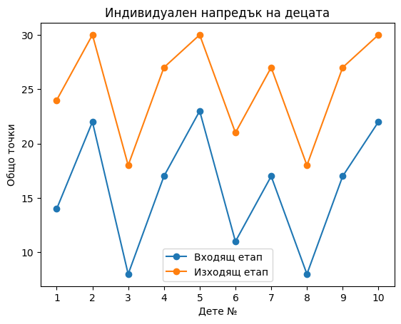
Фигура 2. Индивидуален напредък на изследваните лица
Най-високи резултати са отчетени при деца № 2, № 5 и № 10, които достигат максимален резултат от 30 точки. При тях се наблюдава висока степен на самостоятелност, точност и стабилност при изпълнение на задачите във всички познавателни области. Тези ученици демонстрират добре развита способност за концентрация, ефективно запаметяване, логическо мислене и адекватно речево изразяване.
Също така високо равнище на представяне се отчита при деца № 4, № 7 и № 9, които постигат по 27 точки. При тях се наблюдава значително подобрение във всички познавателни области, като в отделни случаи се запазват минимални затруднения, свързани предимно с речевото оформление или устойчивостта на вниманието при по-продължителни задачи.
Средно към високо равнище на развитие се наблюдава при деца № 1 и № 6, съответно с 24 и 21 точки. Тези ученици показват отчетлив напредък в сравнение с началния етап, като изпълняват по-голямата част от задачите самостоятелно, но при по-сложни или комбинирани задачи все още се наблюдава необходимост от насочване и подкрепа.
Най-ниски, но съществено подобрени резултати се наблюдават при деца № 3 и № 8, които достигат по 18 точки. Въпреки че тези ученици продължават да изпитват затруднения в отделни познавателни области, особено в паметта и речта, при тях също се отчита значителен напредък спрямо входящото ниво. Те показват по-добра ориентация в задачите, по-голяма активност и частична самостоятелност при изпълнение.
Обобщените резултати по познавателни области са представени в Табл. 7.
Таблица 7. Обобщение на резултатите по познавателни области

Дете № | Внимание (1–2) | Памет (3–4) | Мислене (5–7) | Реч (8–10) | Общо
1 | 5 | 4 | 8 | 7 | 24
2 | 6 | 6 | 9 | 9 | 30
3 | 4 | 3 | 6 | 5 | 18
4 | 6 | 5 | 9 | 7 | 27
5 | 6 | 6 | 9 | 9 | 30
6 | 4 | 4 | 7 | 6 | 21
7 | 6 | 5 | 8 | 8 | 27
8 | 3 | 4 | 5 | 6 | 18
9 | 5 | 5 | 9 | 8 | 27
10 | 6 | 6 | 9 | 9 | 30

Анализът по познавателни области показва ясно изразена положителна динамика във всички изследвани процеси (Фиг. 3)
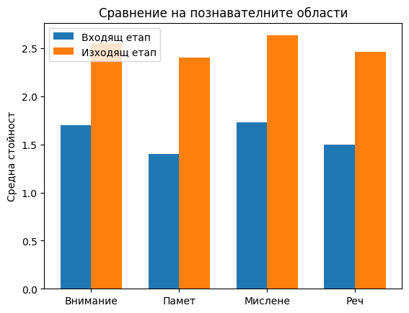
Фигура 3. Сравнение на средните стойности по познавателни области
Най-съществено подобрение се наблюдава в областта на мисленето (от 1.73 до 2.63) и речта (от 1.5 до 2.47), което свидетелства за значително развитие на логическите операции и речевите умения. Вниманието също показва стабилен напредък (от 1.7 до 2.55), като се отчита подобрение в концентрацията и устойчивостта при изпълнение на задачи. Най-ниски стойности, но същевременно съществено подобрени, се наблюдават в областта на паметта (от 1.4 до 2.4), което потвърждава, че това е по-трудно развиващ се познавателен процес.
В областта на вниманието средният резултат за групата се повишава до приблизително 5.0 точки от максимални 6, което съответства на високо ниво на концентрация, устойчивост и способност за проследяване на инструкции. Повечето ученици демонстрират значително подобрение в задържането на вниманието и намаляване на разсейването, което е резултат от системното включване на структурирани и нагледни дейности.
В областта на паметта се наблюдава съществено повишаване на резултатите до средно около 4.6 точки. Учениците показват по-добра способност за възприемане, съхраняване и възпроизвеждане на информация, като се отчита по-голяма точност и устойчивост при изпълнение на паметови задачи. Това показва ефективността на използваните упражнения, насочени към развитие на както кратковременната, така и на дълговременната памет.
В областта на мисленето се отчита най-високо ниво на развитие, като средният резултат достига около 8.0 точки от максимални 9. Учениците демонстрират значително подобрение в извършването на анализ, обобщение, установяване на закономерности и логически връзки. Наблюдава се по-голяма самостоятелност при решаване на задачи и по-добро разбиране на причинно-следствените зависимости.
В областта на речта също се наблюдава съществен напредък, като средният резултат достига около 7.6 точки. Учениците показват по-добро разбиране на инструкции, по-точно назоваване и по-успешно съставяне на изречения. Развива се способността за свързано изразяване, макар при част от учениците да се запазват затруднения, свързани с граматичната правилност и богатството на речниковия запас.
Съпоставянето на резултатите показва, че най-значителен напредък се наблюдава в областта на мисленето и речта, следвани от вниманието и паметта. Това свидетелства, че използваните педагогически подходи, включващи игрови, нагледно-практически и мултисензорни дейности, са оказали комплексно въздействие върху развитието на познавателните процеси.
Средните стойности на резултатите от педагогическото наблюдение са представени в Табл. 8.
Таблица 8. Средни стойности на резултатите от педагогическото наблюдение
Познавателна област | Брой показатели | Максимален бал | Среден бал | Средна стойност (0–3)
Внимание | 4 | 12 | 10.0 | 2.5
Памет | 4 | 12 | 9.2 | 2.3
Мислене | 5 | 15 | 13.0 | 2.6
Реч | 5 | 15 | 12.0 | 2.4
Средните стойности на резултатите от педагогическото наблюдение, представени в Таблица 8, дават обобщена представа за равнището на развитие на познавателните процеси при изследваните деца в края на изследователския период. Данните показват, че във всички познавателни области се достига ниво, близко до самостоятелното изпълнение на задачите, което свидетелства за положителна динамика в когнитивното развитие на учениците.
В областта на вниманието средната стойност е 2.5, което показва, че учениците в по-голямата си част успяват да задържат вниманието си върху поставените задачи, демонстрират относителна устойчивост и могат да превключват между различни дейности с минимална подкрепа. Това равнище е показателно за формиране на базисни умения за концентрация и саморегулация в учебна среда.
Средната стойност при паметта е 2.3, което е най-ниският резултат сред четирите познавателни области, макар и също да се намира в диапазона на частично към самостоятелно изпълнение. Това показва, че учениците демонстрират подобрение в способността за възприемане и възпроизвеждане на информация, но при част от тях все още се наблюдава необходимост от подкрепа, особено при по-сложни или продължителни задачи. Паметовите процеси остават най-уязвимата област, което е в съответствие с особеностите на деца с интелектуални затруднения.
Най-висока средна стойност се отчита в областта на мисленето – 2.6, което показва, че учениците достигат ниво, близко до самостоятелно и правилно изпълнение на задачите. Те демонстрират способност за анализ, обобщение и установяване на логически връзки, което е резултат от системното включване на нагледно-практически и структурирани дейности. Тези резултати потвърждават, че мисловните операции се повлияват успешно при целенасочена педагогическа работа.
В областта на речта средната стойност е 2.4, което показва добро, но не напълно стабилизирано ниво на развитие. Учениците успяват да разбират инструкции и да изграждат изказвания, но при част от тях се запазват затруднения, свързани с граматичната правилност, свързаността на речта и богатството на речниковия запас.
Съпоставянето на резултатите от педагогическото наблюдение с резултатите от диагностичния тест в контролния етап показва висока степен на съответствие между двата източника на информация (Фиг. 4). Както тестовите данни, така и наблюдението очертават сходна йерархия на развитие на познавателните процеси, при която най-високи резултати се отчитат в областта на мисленето, следвани от вниманието и речта, а най-ниски – в областта на паметта.
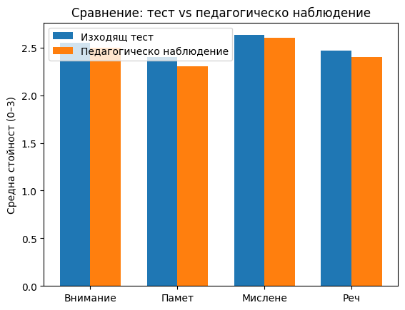
Фигура 4. Сравнение на резултатите от изходящия тест и от педагогическото наблюдение по познавателни области
Сравнението между резултатите от диагностичния тест в контролния етап и педагогическото наблюдение показва висока степен на съответствие между двата метода на оценяване.
Най-високи стойности и при двата показателя се наблюдават в областта на мисленето (2.63 при теста и 2.6 при наблюдението), което потвърждава, че това е най-добре развитият познавателен процес при изследваните ученици. Вниманието също показва близки стойности (2.55 и 2.5), което свидетелства за стабилност на резултатите както в контролирана, така и в реална учебна среда.
В областта на речта се наблюдават сходни резултати (2.47 и 2.4), което показва, че постигнатото развитие се проявява не само при тестови задачи, но и в естествени комуникативни ситуации. Най-ниски стойности се запазват при паметта (2.4 и 2.3), като и тук се наблюдава съответствие между двата източника на данни.
Резултатите от теста в контролния етап показват високо ниво на изпълнение, близко до максималните стойности, което съответства на наблюдаваното в педагогическото наблюдение ниво на частично към самостоятелно изпълнение. Докато тестът измерва конкретни резултати в структурирани ситуации, педагогическото наблюдение отразява реалното функциониране на учениците в естествена учебна среда. Сходството между двата типа данни потвърждава надеждността на получените резултати и показва, че подобрението в познавателните процеси не е само ситуационно, а се проявява устойчиво в различни контексти.
Може да се отбележи, че стойностите от наблюдението са малко по-ниски в сравнение с тези от теста, което е очаквано, тъй като в реална учебна среда се включват допълнителни фактори като разсейване, умора и необходимост от самостоятелна организация на дейността. Въпреки това разликите не са съществени, което показва, че учениците успешно пренасят усвоените умения от обучителните ситуации към реалната учебна практика.
Като цяло, съпоставянето на резултатите от педагогическото наблюдение и диагностичния тест в контролния етап потвърждава наличието на стабилно и устойчиво развитие на познавателните процеси при изследваните деца. Получените данни доказват ефективността на приложеното педагогическо въздействие и показват, че постигнатият напредък се проявява както в структурирани диагностични ситуации, така и в реалната учебна дейност. Направеното сравнение показва, че резултатите от теста се потвърждават и в реалната учебна дейност, което означава, че развитието на учениците е устойчиво, а не само ситуационно.

3.3. Изводи, обобщения и препоръки
Проведеният анализ на резултатите от констатиращия и контролния етап, както и обобщените данни от педагогическото наблюдение, позволява да се формулират обосновани изводи относно развитието на познавателните процеси при деца с леки интелектуални затруднения в начална училищна възраст. Получените емпирични резултати се вписват в рамките на съвременните теоретични постановки в областта на специалната педагогика и потвърждават редица изводи, направени в литературния обзор.
На първо място, резултатите от констатиращия етап показват, че изследваните ученици се намират на ниско към средно равнище на развитие на познавателните процеси, като при по-голямата част от тях се наблюдава преобладаване на изпълнение с помощ и частично самостоятелно изпълнение. Това означава, че децата притежават определени базисни възможности за включване в учебна дейност, но тяхното функциониране се характеризира с нестабилност, неравномерност и зависимост от външна подкрепа. На практика това се проявява в затруднения при задържане на вниманието върху поставената задача, при проследяване на инструкции, при възприемане и възпроизвеждане на информация, при извършване на елементарни мисловни операции и при словесното оформяне на отговорите. Получените данни показват, че в началния етап на изследването познавателната активност на учениците не достига степен на устойчива самостоятелност, а се осъществява най-често в условията на насочване, подкрепа и корекция от страна на възрастния.
Тези резултати са показателни не само за наличието на отделни затруднения в конкретни когнитивни области, но и за по-общо ограничение в ефективността на учебното функциониране. Ниското към средно равнище на развитие на познавателните процеси означава, че учениците срещат трудности не само при решаването на определени задачи, но и при цялостната организация на дейността – разбирането на условието, задържането на последователността на действията, самоконтрола при изпълнение и оценката на собствения резултат. Това е особено важно в начална училищна възраст, когато именно тези умения формират основата на учебната дейност и на по-нататъшното академично развитие. В този смисъл установеното входящо равнище не следва да се разглежда единствено като количествен показател за затруднение, а като цялостна характеристика на начина, по който детето участва в образователния процес.
Тези данни съответстват на разбирането за интелектуалните затруднения като състояние, включващо ограничения както в интелектуалното функциониране, така и в адаптивното поведение, формулирано от Schalock и Luckasson (AAIDD). Именно тази концептуална рамка позволява резултатите да бъдат интерпретирани не само през призмата на по-ниската познавателна продуктивност, но и през ограниченията в способността на учениците да се справят самостоятелно с изискванията на учебната среда. В наблюдаваните трудности при следване на инструкции, изпълнение на задачи по образец, използване на речта за регулация на поведението и поддържане на учебна активност ясно се откроява взаимодействието между когнитивните ограничения и затрудненията в адаптивното функциониране. Това потвърждава съвременния възглед, че интелектуалните затруднения не могат да бъдат сведени единствено до количествено понижение на интелектуалното ниво, а следва да се разглеждат като комплексно състояние, което засяга ученето, комуникацията и социалното участие.
Наблюдаваните затруднения във вниманието, паметта, мисленето и речта потвърждават тезата, че познавателните процеси функционират като взаимосвързана система, при която дефицитите в една област оказват влияние върху цялостната учебна дейност. Така например ограничената устойчивост на вниманието затруднява не само концентрацията върху задачата, но и качеството на възприемането на учебната информация, което впоследствие се отразява върху запаметяването и разбирането. От своя страна по-ниското ниво на развитие на паметта затруднява задържането на инструкции, усвояването на последователности и възпроизвеждането на вече усвоени знания, което влияе върху успешното изпълнение на задачите. Конкретно-нагледният характер на мисленето и ограниченията в анализа, обобщението и установяването на причинно-следствени връзки ограничават възможностите на учениците да преминават към по-сложни форми на учебна дейност. Речевите затруднения, свързани с ограничен речников запас, с по-слабо развита свързана реч и с трудности в разбирането на словесни инструкции, допълнително възпрепятстват както усвояването на учебното съдържание, така и активното участие в образователното взаимодействие.
Именно поради тази системна взаимосвързаност на познавателните процеси затрудненията на учениците не се проявяват изолирано, а се наслагват и взаимно усилват. Когато детето има нестабилно внимание, то възприема по-малко точно информацията; когато информацията не е ясно възприета, тя се запаметява непълноценно; когато паметовата опора е слаба, мисловната обработка е затруднена; когато мисленето и речта не функционират достатъчно ефективно, детето изпитва затруднение да разбере, формулира и аргументира отговора си. Следователно ниското към средно входящо равнище не е просто сбор от отделни слабости, а израз на цялостен когнитивен профил, който определя начина на участие на учениците в учебния процес.
В този контекст резултатите от констатиращия етап имат особено важно диагностично значение. Те очертават не само степента на затруднение, но и конкретните области, в които е необходимо целенасочено педагогическо въздействие. Установяването на това начално равнище създава основа за планиране на диференцирана и индивидуализирана работа, насочена към постепенно укрепване на вниманието, развитие на паметовите механизми, стимулиране на мисловните операции и разширяване на речевите възможности. От тази гледна точка констатиращият етап изпълнява не само установителна, но и прогностична функция, тъй като показва в кои направления педагогическата подкрепа би могла да има най-съществен ефект.
Същевременно тези резултати потвърждават и един от основните изводи на съвременната специална педагогика – че при деца с интелектуални затруднения развитието следва да се разглежда не като статично състояние на дефицит, а като динамичен процес, зависим в значителна степен от качеството на педагогическата подкрепа и от характеристиките на образователната среда. Установеното ниско към средно равнище в началото на изследването не бива да се интерпретира като предел на възможностите на учениците, а като изходна позиция, от която чрез системна, целенасочена и адекватно организирана работа може да се постигне реално развитие.
Особено показателно е, че най-ниски резултати в началния етап се установяват в областта на паметта и речта. Това обстоятелство има съществено значение за интерпретацията на цялостния когнитивен профил на изследваните ученици, тъй като именно тези две области изпълняват ключова функция в процеса на учене и в организацията на учебната дейност. По-ниските резултати при паметта показват, че учениците срещат затруднения както при непосредственото възприемане и задържане на информация, така и при нейното последващо възпроизвеждане и използване в нови учебни ситуации. Това означава, че дори когато детето е разбрало инструкцията или е участвало в дадена задача, то невинаги успява да съхрани достатъчно устойчиво получената информация, за да я приложи самостоятелно след кратък или по-продължителен интервал от време.
Тези затруднения се проявяват на няколко равнища. На едно по-непосредствено ниво се наблюдават проблеми при запомняне на словесни инструкции, на последователност от действия, на отделни образи или на конкретни елементи от задачата. На по-сложно ниво се откроява недостатъчна устойчивост на запаметения материал, което води до неточно, частично или фрагментарно възпроизвеждане. Това оказва пряко влияние върху способността на учениците да изграждат стабилни знания, да натрупват учебен опит и да използват вече усвоени модели на действие. В условията на началното училище, където усвояването на учебното съдържание предполага постоянно припомняне, свързване и прилагане на нова и предходно усвоена информация, подобни затруднения съществено ограничават ефективността на ученето.
Ниските резултати в областта на речта също имат фундаментално значение, тъй като речта не е само средство за комуникация, а основен механизъм за осмисляне, планиране и регулация на познавателната дейност. По-слабото представяне в задачите, свързани с назоваване, съставяне на изречения и словесно организиране на изказа, показва, че учениците изпитват затруднения не само при езиковото оформление на отговорите, но и при самото вербално обработване на информацията. Ограниченият речников запас, недостатъчната свързаност на изказа и трудностите при разбиране на по-сложни словесни указания намаляват възможността детето да осмисли учебната ситуация в пълнота, да формулира своята мисъл и да използва речта като инструмент за собствен контрол и самонасочване.
Това съответства на изводите от научните изследвания, разгледани в литературния обзор (Nader-Grosbois, 2001; 2007), според които децата с интелектуални затруднения проявяват затруднения в обработката, съхраняването и възпроизвеждането на информация, както и ограничен речников запас и трудности в словесната регулация на поведението. В този смисъл резултатите от настоящото изследване не са изолирано явление, а се вписват в по-широко установената в специалнопедагогическата литература закономерност. Наблюдаваните дефицити в паметта и речта потвърждават, че при децата с интелектуални затруднения ученето често се осъществява при по-бавен темп, с по-голяма зависимост от конкретната ситуация и с потребност от многократно повторение, нагледност и допълнителна словесна подкрепа.
Особено важно е да се подчертае, че слабостите в паметта и речта не се ограничават само до затруднения в определени видове задачи, а оказват влияние върху цялостната учебна активност. Когато детето не може достатъчно устойчиво да задържи инструкцията в паметта си, то по-трудно организира действията си и по-често губи последователността на работа. Когато не разполага с достатъчно развити речеви средства, то изпитва затруднение да осмисли условието, да зададе въпрос, да потърси помощ или да аргументира отговора си. По този начин дефицитите в паметта и речта се превръщат в бариера не само пред конкретното изпълнение, но и пред самото активно участие на ученика в учебния процес.
В този контекст получените резултати потвърждават и позицията на Лурия за функционалната взаимозависимост на психичните процеси, при която нарушенията в паметта и речта влияят пряко върху мисленето и учебната активност. Подходът на Лурия позволява тези резултати да се интерпретират не като сбор от отделни слабости, а като проява на по-общо нарушение във функционалната организация на познавателната дейност. От тази гледна точка паметта и речта не са самостоятелни, изолирани механизми, а компоненти на единна система, в която всеки процес подпомага или затруднява останалите. Ако паметовите следи са нестабилни, мисленето не разполага с достатъчно опора, върху която да извършва анализ, сравнение и обобщение. Ако речта е ограничена, мисловната дейност остава по-слабо организирана и по-трудно се превежда във вътрешен план на действие и саморегулация.
Това обяснява и защо затрудненията в паметта и речта често се съпровождат от по-ниска познавателна самостоятелност. Детето не само запомня по-трудно и изразява по-непълноценно, но и по-трудно планира, контролира и коригира собственото си поведение. Така речевите ограничения редуцират възможността за вътрешно словесно направляване на действията, а паметовите ограничения намаляват устойчивостта на усвоените модели и стратегии. В резултат учебната дейност се осъществява по-често ситуативно, с по-голяма зависимост от подкрепата на учителя и с по-ниска степен на пренос на усвоеното в нови задачи.
Оттук следва и важен педагогически извод. Фактът, че паметта и речта се открояват като най-уязвими области в началния етап, показва необходимостта именно те да бъдат обект на особено целенасочено педагогическо въздействие. Развитието на паметовите процеси изисква системно повторение, мултисензорно представяне на информацията, опора в нагледността и практическата дейност, както и работа с кратки, ясно структурирани единици материал. Развитието на речта предполага целенасочено обогатяване на речниковия запас, упражняване на свързаната реч, подпомагане на разбирането на инструкции и създаване на условия детето да използва речта не само като средство за отговор, но и като инструмент за организация на собственото поведение. Именно в тази насока резултатите от констатиращия етап дават ясна емпирична основа за последващото формативно въздействие и за аргументиране на необходимостта от адаптирани педагогически стратегии.
В по-широк смисъл ниските резултати в областта на паметта и речта потвърждават, че трудностите при децата с интелектуални затруднения не следва да се разглеждат само като количествено понижено равнище на изпълнение, а като качествено своеобразие на познавателното функциониране. Това своеобразие изисква специално организирана образователна подкрепа, която да отчита не само дефицитите, но и механизмите, чрез които отделните познавателни процеси взаимно се обуславят. Именно затова установените резултати имат висока диагностична и прогностична стойност. Те не само описват входящото ниво на учениците, но и очертават онези области, в които педагогическата интервенция може да доведе до най-значими промени в цялостната учебна дейност.
Резултатите от контролния етап показват ясно изразена положителна динамика в развитието на всички познавателни процеси. Повишаването на средните стойности и преходът към по-висока степен на самостоятелност при изпълнение на задачите потвърждават ефективността на приложеното педагогическо въздействие. Тези резултати са в съответствие с културно-историческата теория на Виготски, според която обучението играе водеща роля в развитието на висшите психични функции и може да стимулира формирането на нови когнитивни структури чрез подходяща педагогическа организация.
Наблюдаваният напредък, особено в областта на мисленето, може да бъде интерпретиран и през теорията на Галперин за поетапното формиране на умствените действия. Постепенното преминаване от подкрепено към самостоятелно изпълнение на задачите показва, че учениците усвояват нови стратегии за работа и успяват да интериоризират действията, което е ключов механизъм в процеса на учене.
Съществено значение има и фактът, че най-високи резултати в края на изследването се наблюдават в областта на мисленето, следвана от вниманието и речта. Това съответства на теоретичните постановки, според които конкретно-нагледното мислене при деца с интелектуални затруднения може да се развива успешно чрез използване на визуални опори, практически дейности и структурирани задачи. В този смисъл получените резултати потвърждават ефективността на нагледно-практическите и мултисензорните подходи, разгледани в теоретичната част.
В същото време, въпреки отчетения напредък, паметта остава област с относително по-ниски резултати, което е в съответствие с изводите в литературния обзор, че паметовите процеси при тази група деца се развиват по-бавно и изискват продължителна и системна педагогическа подкрепа. Това потвърждава необходимостта от многократно повторение, използване на нагледни средства и включване на практически дейности, както е посочено в съвременните педагогически изследвания.
Съпоставянето на резултатите от диагностичния тест и педагогическото наблюдение показва висока степен на съответствие, което има съществено теоретично значение и може да бъде интерпретирано през призмата на екологичния подход към развитието, представен от Бронфенбренер. Според тази теория развитието на детето не представлява изолирано вътрешнопсихично явление, а е резултат от динамичното взаимодействие между индивида и множеството среди, в които той функционира. Тези среди са структурирани в система от взаимосвързани нива – микросистема, мезосистема, екзосистема и макросистема – като всяко от тях оказва влияние върху развитието чрез конкретни условия, взаимоотношения и социални изисквания.
В рамките на настоящото изследване най-пряко значение има микросистемата, която включва непосредствената образователна среда на детето – класната стая, взаимодействието с учителя, отношенията с връстниците и организацията на учебната дейност. Педагогическото наблюдение отразява именно функционирането на учениците в тази реална среда, където познавателните процеси се проявяват в естествени условия – при участие в учебни дейности, изпълнение на задачи, следване на инструкции и комуникативно взаимодействие. За разлика от това, диагностичният тест представлява по-структурирана и контролирана ситуация, в която се оценяват конкретни когнитивни показатели при ясно зададени условия.
Фактът, че резултатите от двата подхода са близки, показва, че постигнатото развитие не е ограничено до рамките на изследователската ситуация, а се проявява устойчиво и в реалната учебна практика. Това е от особено значение, тъй като според екологичния модел на Бронфенбренер развитието има стойност тогава, когато се реализира и поддържа в естествените условия на живот и учене. В този смисъл съответствието между тестовите резултати и педагогическото наблюдение свидетелства за реална, а не ситуационна промяна в познавателното функциониране на учениците.
Тази зависимост може да бъде разгледана и през принципа за взаимно влияние между личността и средата, който е централен за теорията на Бронфенбренер. Детето не е пасивен обект на въздействие, а активен участник в процеса на взаимодействие със средата, като едновременно се влияе от нея и оказва влияние върху нея чрез собствената си дейност. В конкретния случай подобрението в познавателните процеси е резултат както от вътрешни изменения в когнитивните възможности, така и от създадените педагогически условия – структуриране на задачите, използване на нагледни средства, предоставяне на подкрепяща обратна връзка и адаптиране на учебното съдържание. Тези условия формират благоприятна микросреда, която подпомага развитието и неговото стабилизиране.
От значение е и ролята на мезосистемата, която обхваща връзките между различните среди, в които участва детето, като например взаимодействието между училището и семейството или между различните педагогически специалисти. Макар настоящото изследване да е фокусирано предимно върху училищната среда, получените резултати предполагат, че когато педагогическата подкрепа е последователна и координирана, развитието се проявява по-устойчиво. Сходството между резултатите от теста и наблюдението може да се разглежда като индиректен показател за относителна стабилност и съгласуваност на въздействията в средата на детето.
В контекста на екологичния подход развитието се разбира като процес, който се осъществява във времето чрез постоянни взаимодействия между детето и неговата среда. В този смисъл установеното подобрение, което се проявява както в диагностични, така и в реални учебни ситуации, показва, че е налице ефективно взаимодействие между индивидуалните особености на учениците и условията на образователната среда. Това означава, че педагогическата среда не само подпомага развитието, но и създава условия за неговото устойчиво проявление в различни дейности.
Особено важен е и изводът, че минималните различия между резултатите от теста и педагогическото наблюдение свидетелстват за висока екологична валидност на получените данни. Това означава, че резултатите от изследването отразяват реалното функциониране на учениците в тяхната естествена учебна среда, а не са резултат единствено от специфични изследователски условия. В рамките на теорията на Бронфенбренер именно тази връзка между изследователските данни и реалния контекст е ключова за разбирането на развитието като социално обусловен процес.
В по-широк план връзката с екологичния модел позволява резултатите да бъдат интерпретирани като доказателство, че развитието на познавателните процеси при деца с интелектуални затруднения е възможно при наличие на подкрепяща, адаптирана и стимулираща образователна среда. Подобрението не е резултат единствено от индивидуални усилия или от прилагането на конкретни упражнения, а от цялостната организация на педагогическото взаимодействие, което включва методи, средства, социални отношения и контекстуални условия.
Следователно високата степен на съответствие между резултатите от диагностичния тест и педагогическото наблюдение не само потвърждава ефективността на приложеното педагогическо въздействие, но и позволява да се направи по-широк теоретичен извод: развитието на познавателните процеси при изследваните ученици е резултат от успешно взаимодействие между техните индивидуални възможности и адекватно организираната образователна среда, което напълно съответства на принципите на екологичния подход към развитието, формулиран от Бронфенбренер.
От особена важност е фактът, че всички ученици, независимо от изходното си равнище, показват напредък. Това потвърждава съвременната ресурсно-ориентирана парадигма в специалната педагогика, според която развитието не следва да се разглежда като компенсиране на дефицити, а като процес на разгръщане на индивидуалния потенциал при наличие на адекватна подкрепа (Златкова-Дончева, 2021). Наблюдаваните индивидуални различия също съответстват на мултидименсионалния модел на интелектуалните затруднения, който подчертава значението на нивото на подкрепа и социалния контекст.
Получените резултати потвърждават хипотезата, че прилагането на диференцирани, игрови, нагледно-практически и мултисензорни подходи, разгледани в теоретичната част, има съществен принос за развитието на познавателните процеси. Те съответстват и на концепцията за приобщаващо образование, според която адаптирането на образователната среда и методите на обучение е ключово условие за ефективно участие и развитие на учениците със специални образователни потребности (Booth & Ainscow, 2011).
Може да се заключи, че резултатите от изследването потвърждават основните теоретични постановки, разгледани в литературния обзор, и доказват, че развитието на познавателните дейности при деца с интелектуални затруднения е възможно и ефективно при наличие на целенасочена, системна и индивидуализирана педагогическа подкрепа. Постигнатият напредък в различните познавателни области показва, че чрез подходящи педагогически стратегии може да се повиши нивото на самостоятелност, да се активизира учебната дейност и да се създадат условия за по-успешна образователна и социална адаптация.

Резултатите от проведеното изследване показват, че развитието на познавателните процеси при деца с леки интелектуални затруднения се повлиява положително от системно, целенасочено и адаптирано педагогическо въздействие. На тази основа могат да се формулират конкретни практически препоръки, насочени към усъвършенстване на образователната работа в условията на началното училище и приобщаващото образование.
На първо място, необходимо е обучението на деца с интелектуални затруднения да се организира въз основа на предварителна и текуща оценка на тяхното познавателно развитие. Това означава, че учителят и ресурсният специалист следва системно да проследяват равнището на внимание, памет, мислене и реч на всяко дете, като използват наблюдение, диагностични задачи, анализ на учебната дейност и беседа. Така могат да бъдат установени както общите трудности, така и индивидуалните силни страни, върху които да се изгради педагогическата работа. Педагогическата подкрепа не следва да бъде унифицирана, а да се основава на конкретния профил на всяко дете.
Друга важна препоръка е свързана с необходимостта от ясно структуриране на учебната дейност. Децата с леки интелектуални затруднения се справят значително по-успешно, когато задачите са поднесени в последователен, логичен и предвидим вид. Учебните инструкции трябва да бъдат кратки, ясни, конкретни и подадени на достъпен език. Препоръчително е всяка по-сложна дейност да бъде разделяна на малки последователни стъпки, като след всяка стъпка се осигурява обратна връзка и проверка за разбиране. Например вместо обща инструкция от типа „Прочети текста и отговори на въпросите“, е по-подходящо задачата да бъде организирана поетапно: „Прочети първото изречение“, „Подчертай главната дума“, „Кажи какво се случва“, „Избери верния отговор“. Този начин на структуриране намалява когнитивното натоварване и създава условия за по-успешно участие.
По отношение на развитието на вниманието следва да се прилагат кратки, разнообразни и добре организирани дейности, които поддържат интереса и предотвратяват бързата уморяемост. Практиката показва, че децата с интелектуални затруднения трудно задържат вниманието си върху еднотипни и продължителни задачи, поради което е препоръчително учебната работа да включва честа смяна на активностите. Подходящо е редуването на устни, практически, двигателни и визуални упражнения. Добър ефект имат задачи за откриване на разлики, ограждане на определени символи, продължаване на модели, подреждане по образец, работа с цветове и фигури, както и игри, изискващи насочване на вниманието към конкретен стимул. Полезно е учителят съзнателно да използва сигнали за начало и край на задача, визуални опори на дъската, цветово кодиране и кратки вербални подсещания, които подпомагат концентрацията.
За развитие на паметта е необходимо да се използват дейности, основани на многократно упражнение, повторение и съчетаване на различни канали за възприемане на информацията. Тъй като паметта се очертава като една от най-уязвимите области, особено важно е информацията да не се поднася само вербално. Препоръчва се съчетаване на дума, образ, движение и практическо действие. Например при усвояване на нови понятия учителят може да използва картина, предмет, назоваване и изпълнение на действие, свързано с него. Ефективни са упражнения за повтаряне на думи и изречения, запомняне на поредици от изображения, възпроизвеждане на кратки инструкции, работа с карти за памет, игри от типа „запомни и открий“, както и използване на рими, ритъм и песенен елемент. Полезно е новият материал да бъде преговарян не само в края на урока, но и в началото на следващия, за да се подпомогне дълговременното задържане.
В областта на мисленето е особено важно да се работи чрез конкретни, нагледни и практически задачи, които постепенно да водят учениците към по-сложни мисловни операции. Установените резултати показват, че мисленето при тази група деца се развива по-успешно, когато обучението е опряно на реални обекти, визуални модели и практически ситуации. Препоръчва се използването на упражнения за сравняване, групиране, откриване на излишен елемент, свързване на предмет с функцията му, подреждане по последователност, довършване на логически редици и решаване на прости проблемни ситуации от ежедневието. Учителят следва целенасочено да подпомага учениците при извършването на мисловни операции чрез въпроси от типа „Какво е еднакво?“, „Какво е различно?“, „Какво следва?“, „Защо?“, „Къде му е мястото?“. Така се развиват не само конкретните когнитивни действия, но и способността за словесно осмисляне на решенията.
По отношение на речевото развитие се препоръчва системна, ежедневна работа за обогатяване на речника, развитие на свързаната реч и подобряване на разбирането на устна инструкция. Тъй като речта е едновременно средство за комуникация и механизъм за регулация на мисленето и поведението, нейното развитие има ключово значение за учебната дейност. Подходящо е да се работи с картини, сюжетни изображения, предмети, кратки текстове и модели на изречения. Необходимо е да се упражняват назоваване, описание, допълване на изречения, подреждане на думи, отговаряне на въпроси по образец, съставяне на кратък свързан разказ и преразказ по картинки. Учителят трябва да дава достатъчно време за словесен отговор, да не прекъсва прибързано детето и при нужда да подпомага изразяването чрез насочващи въпроси. Полезно е да се използват и речеви модели, които детето постепенно да усвои и самостоятелно да прилага.
Важна препоръка е обучението да се реализира чрез мултисензорен подход. Това означава информацията да се представя едновременно чрез зрителни, слухови, двигателни и тактилни стимули. Например при обучение по български език ученикът може да вижда буквата, да я назовава, да я изписва с пръст, да я моделира от пластилин и да я разпознава сред други букви. При обучение по математика числата могат да се усвояват чрез броене на реални предмети, преместване, групиране и съотнасяне на цифра към количество. Този подход улеснява възприемането, разбирането и запомнянето и е особено ефективен при деца с познавателни затруднения.
Съществено значение има и адаптирането на темпа на работа. Учениците с леки интелектуални затруднения често се нуждаят от повече време за възприемане, осмисляне и изпълнение на поставената задача. Поради това е необходимо да се осигурява допълнително време, без детето да бъде поставяно в ситуация на напрежение и неуспех. Препоръчително е да не се изисква едновременно изпълнение на голям обем задачи, а да се работи с ограничен брой, но добре подбрани упражнения, които да осигуряват реално разбиране и постижим успех.
Друг важен практически акцент е необходимостта от честа и подкрепяща обратна връзка. При работа с деца с интелектуални затруднения е особено важно успехът да бъде видим, назован и подкрепен. Обратната връзка трябва да бъде конкретна, насочена към това какво детето е направило правилно и какво следва да подобри. Вместо общи оценки от типа „добре“ или „не е вярно“, по-полезни са изказвания като „Откри всички букви правилно“, „Подреди думите почти правилно, нека опитаме още веднъж“, „Много добре каза какво прави детето на картинката“. Така се изграждат увереност, мотивация и готовност за участие.
Препоръчително е в педагогическата практика да се използва игровият подход като основен мотивиращ ресурс. Играта създава емоционално безопасна среда, повишава активността и подпомага ученето по естествен начин. Подходящи са игри за внимание, паметови игри, логически игри, езикови игри, ролеви ситуации и игри с правила. Игровите форми трябва да бъдат целенасочено подбрани така, че да не са само развлекателни, а да стимулират конкретни познавателни умения. Например игра за търсене на предмети по описание може едновременно да развива внимание, реч и мислене.
Особено важно е създаването на подкрепяща образователна среда, в която детето да се чувства сигурно, прието и способно да участва. Класната стая следва да бъде организирана така, че да минимизира излишните дразнители и да подпомага ориентацията на ученика. Подходящо е използването на ясно обозначени работни зони, визуален график на дейностите, фиксирани места за учебни материали, карти с правила и последователност на задачите. Така се намалява тревожността и се подпомага самостоятелността.
Необходимо е да се осигурява тясно взаимодействие между началния учител, ресурсния учител, логопеда, психолога и семейството. Резултатите от изследването показват, че развитието на познавателните процеси е най-успешно, когато педагогическото въздействие е последователно и съгласувано. Това означава, че целите, задачите и подходите следва да се обсъждат и координират между всички участници в подкрепата. Полезно е родителите да бъдат насочвани как да подкрепят детето в домашна среда чрез кратки упражнения, игри, четене, назоваване, сортиране, следване на инструкции и разговор по картини.
Препоръчително е също така да се работи за развитие на самостоятелността и саморегулацията, а не само за изпълнение на конкретни учебни задачи. Децата следва постепенно да се учат да започват задача по сигнал, да я изпълняват по последователност, да проверяват резултата си и да търсят помощ по подходящ начин. Това може да се реализира чрез визуални карти с поредност на действията, модели за самопроверка, условни знаци и постепенно намаляване на подкрепата от страна на възрастния.
На основата на резултатите може да се препоръча и включването на специално подбрани формативни работни листове и упражнения в ежедневната практика. Те трябва да бъдат кратки, нагледни, ясни, съобразени с възрастта и познавателното равнище на учениците и да бъдат насочени към конкретни умения. Важно е тези материали да не бъдат прекалено натоварващи, а да позволяват реален успех и проследяване на напредъка.
В по-широк план е необходимо училищната практика да се ориентира към устойчиво прилагане на ресурсно-ориентиран подход, при който акцентът не пада единствено върху дефицитите на детето, а върху неговите съхранени възможности и потенциал за развитие. Това означава всяко дете да бъде разглеждано като способно на напредък при наличие на адекватна подкрепа, а педагогическата намеса да бъде насочена към активизиране на неговите силни страни.
В заключение може да се подчертае, че най-ефективната педагогическа работа с деца с леки интелектуални затруднения се основава на системност, индивидуализация, нагледност, практическа насоченост, мултисензорност, позитивна подкрепа и междусекторно сътрудничество. Само при такъв подход е възможно не просто компенсиране на отделни затруднения, а реално стимулиране на познавателното развитие, повишаване на учебната активност и създаване на условия за по-пълноценно участие на детето в образователния процес.

ЗАКЛЮЧЕНИЕ
Настоящата теза разглежда проблема за развитието на познавателните дейности при деца с интелектуални затруднения в началното училище в контекста на съвременните концепции за приобщаващо образование. Основната цел на изследването беше да се анализират теоретичните основания и да се установят възможностите за ефективно педагогическо въздействие върху вниманието, паметта, мисленето и речта при тази група ученици.
Теоретичният анализ показа, че интелектуалните затруднения следва да се разглеждат като динамично състояние, резултат от взаимодействието между индивидуалните особености на детето и условията на социално-образователната среда. Познавателните процеси функционират като взаимосвързана система, която определя възможностите за учене и участие в учебната дейност. Изследванията в областта подчертават, че при наличие на адекватна педагогическа подкрепа тези процеси могат да бъдат целенасочено развивани.
Емпиричното изследване потвърди тези теоретични постановки. Резултатите от констатиращия етап показаха, че изследваните ученици се намират на ниско към средно равнище на развитие на познавателните процеси, като най-съществени затруднения се наблюдават в областта на паметта и речта. В резултат на приложената система от педагогически дейности в контролния етап се отчете значително подобрение във всички познавателни области. Наблюдава се повишаване на степента на самостоятелност, точност и устойчивост при изпълнение на задачите, както и по-активно участие в учебния процес.
Съпоставянето на резултатите от диагностичния тест и педагогическото наблюдение показа висока степен на съответствие, което потвърждава надеждността на получените данни и устойчивия характер на постигнатото развитие. Установената положителна динамика доказва, че целенасоченото, индивидуализирано и мултисензорно педагогическо въздействие оказва съществено влияние върху развитието на познавателните дейности.
На тази основа могат да се формулират следните основни изводи. Развитието на познавателните процеси при деца с интелектуални затруднения е възможно и ефективно при наличие на системна педагогическа подкрепа. Най-добри резултати се постигат при използване на нагледно-практически, игрови и мултисензорни подходи, които съответстват на конкретно-нагледния характер на мисленето при тази група ученици. Паметовите и речевите процеси се оказват най-уязвими и изискват по-продължителна и целенасочена работа. Индивидуалните различия между учениците налагат диференциран и гъвкав подход в обучението.
Като основни приноси на настоящото изследване могат да се откроят няколко аспекта. На теоретично равнище е извършено систематизиране и анализ на съвременните научни концепции за интелектуалните затруднения и познавателното развитие в контекста на приобщаващото образование. На емпирично равнище е разработен и приложен модел за диагностика и проследяване на познавателните процеси, който съчетава тестови методи и педагогическо наблюдение. На практическо равнище е апробирана система от педагогически дейности и упражнения, насочени към развитие на вниманието, паметта, мисленето и речта, като е доказана тяхната ефективност в реална учебна среда. Получените резултати могат да бъдат използвани като основа за усъвършенстване на педагогическата практика при работа с деца със специални образователни потребности.
Въз основа на проведеното изследване могат да се очертаят няколко важни насоки за бъдещи научни търсения, които биха допринесли както за по-задълбочено изясняване на особеностите на познавателното развитие при деца с интелектуални затруднения, така и за усъвършенстване на педагогическата практика в условията на приобщаващо образование.
Съществена необходимост представлява реализирането на по-мащабни емпирични изследвания с по-големи и по-разнообразни извадки. Настоящото изследване се осъществява в рамките на ограничен брой участници, което е обичайно за педагогическите проучвания в реална училищна среда, но същевременно стеснява възможностите за по-широко обобщаване на резултатите. В бъдеще би било целесъобразно да се включат ученици от различни възрастови групи, от различни училища и образователни среди, както и деца, обучавани при различни организационни модели. Това би позволило да се проследят по-ясно както общите закономерности, така и влиянието на конкретния образователен контекст върху познавателното развитие. Особено полезни биха били и сравнителни изследвания между ученици, включени в приобщаваща образователна среда, и ученици, обучавани в по-специализирани форми на подкрепа, тъй като подобен подход би дал възможност за по-прецизно определяне на ефективните педагогически условия.
Особен изследователски интерес представлява и въпросът за дългосрочния ефект на прилаганите педагогически подходи. Настоящото проучване дава възможност да се установи положителна динамика в рамките на конкретен изследователски период, но не позволява достатъчно пълно проследяване на трайността на постигнатите резултати. Поради това е важно бъдещи изследвания да бъдат насочени към по-продължително наблюдение на развитието на учениците, например в рамките на една или повече учебни години. По този начин би могло да се установи дали отчетеното подобрение в познавателните процеси се запазва устойчиво във времето, дали се задълбочава при продължаваща педагогическа подкрепа или дали при липса на системно въздействие се наблюдава регрес. Подобни лонгитюдни изследвания биха имали висока научна и практическа стойност, тъй като биха позволили по-точна оценка на устойчивостта на прилаганите образователни стратегии.
Перспективна област за бъдещи научни разработки е и ролята на дигиталните образователни ресурси и технологии при работа с деца с интелектуални затруднения. Съвременната образователна практика разполага с все по-богат набор от електронни платформи, интерактивни упражнения, образователни приложения и мултимедийни средства, които могат да се използват за стимулиране на вниманието, паметта, мисленето и речта. Необходимо е обаче по-задълбочено проучване на въпроса доколко тези ресурси са ефективни именно при ученици с интелектуални затруднения, какви форми на дигитална подкрепа са най-подходящи за различните възрастови и функционални нива и при какви педагогически условия използването им носи най-добри резултати. Значим научен интерес представлява и възможността за съчетаване на традиционните методи на обучение с дигитални инструменти, както и разработването на персонализирани електронни ресурси, съобразени с индивидуалния когнитивен профил на детето.
Не по-малко важно е и задълбочаването на изследванията върху взаимовръзката между познавателното и социално-емоционалното развитие. Настоящото изследване е фокусирано основно върху когнитивните процеси, но редица научни постановки показват, че развитието на вниманието, паметта, мисленето и речта е тясно свързано с емоционалната стабилност, учебната мотивация, самооценката и качеството на социалните взаимодействия. Бъдещи изследвания могат да се насочат към изясняване на това как подобряването на познавателните процеси влияе върху социалната адаптация, увереността на детето и активното му участие в групови учебни дейности. В същото време би било полезно да се изследва и обратната зависимост – по какъв начин подкрепящата емоционална среда, позитивните отношения с учители и връстници и чувството за сигурност в класната стая подпомагат познавателното развитие.
Съществено направление за бъдещи проучвания е и анализът на ефективността на сътрудничеството между училището и семейството. Практиката убедително показва, че развитието на децата с интелектуални затруднения е най-успешно тогава, когато педагогическата подкрепа в училищна среда се допълва от последователна и целенасочена подкрепа в домашна среда. В тази връзка е необходимо да се проучат по-подробно различните модели на взаимодействие между учители, ресурсни специалисти и родители, както и факторите, които определят тяхната ефективност. Особено полезни биха били изследвания, насочени към разработване и апробиране на програми за активно родителско участие, включително консултативни форми, кратки обучителни модули и практически насоки за подпомагане на детето в домашни условия. Подобни изследвания биха имали не само теоретична, но и пряка приложна стойност.
Перспектива за бъдеща научна работа съществува и по отношение на диагностиката на познавателните процеси при деца с интелектуални затруднения. Използваният в настоящото изследване комбиниран подход, включващ тестови задачи и педагогическо наблюдение, показва добри възможности за установяване и проследяване на развитието, но същевременно откроява необходимостта от създаване на по-прецизни, стандартизирани и адаптирани инструменти за оценяване. Бъдещи изследвания могат да бъдат насочени към разработване, апробиране и валидиране на диагностични методики, които да позволяват по-обективно измерване на различните познавателни компоненти и по-надеждно сравнение на резултатите в различни образователни контексти.
От по-широка научна перспектива би било целесъобразно да се разработват и интегрирани модели за педагогическо въздействие, които да обединяват когнитивното, речевото, социалното и емоционалното развитие. Подобен подход би отразявал по-пълно сложния и многоизмерен характер на развитието при деца с интелектуални затруднения и би съответствал в по-голяма степен на съвременните принципи на приобщаващото образование. Успоредно с това е важно да се изследват и конкретните характеристики на образователната среда, които оказват най-силно влияние върху напредъка на децата, включително организацията на класната стая, видовете педагогическа подкрепа, ролята на ресурсния учител и формите на междуспециалистично взаимодействие.
Разширяването на научните изследвания в тези направления ще създаде възможности за по-задълбочено разбиране на закономерностите на познавателното развитие при деца с интелектуални затруднения и ще подпомогне изграждането на по-ефективни, научно обосновани и практически приложими педагогически модели. Това от своя страна ще допринесе за повишаване качеството на образователната подкрепа и за по-пълноценното участие на тези деца в училищния и социалния живот.

БИБЛИОГРАФИЯ

ПРИЛОЖЕНИЕ 1. Карта за педагогическо наблюдение на познавателните процеси
Обща информация:
Име на ученика: .................
Възраст: .................
Клас: .................
Дата на наблюдение: .................
Наблюдаващ педагог: .................
Скала за оценка:
0 – не проявява
1 – проявява с помощ
2 – проявява частично
3 – проявява самостоятелно

I. Внимание
Критерий | Показатели | Оценка
Концентрация на вниманието | Задържа вниманието върху задача за определено време
Устойчивост | Не се разсейва от външни стимули
Превключване на вниманието | Преминава от една задача към друга
Обем на вниманието | Следи повече от един елемент/инструкция

II. Памет
Критерий | Показатели | Оценка
Кратковременна памет | Възпроизвежда непосредствено подадена информация
Дълговременна памет | Припомня научен материал след време
Словесна памет | Запомня думи, изречения, инструкции
Образна памет | Запомня и разпознава образи, картинки

III. Мислене
Критерий | Показатели | Оценка
Анализ | Разпознава елементи на обект/задача
Синтез | Обединява части в цяло
Обобщение | Групира обекти по общ признак
Логическо мислене | Решава елементарни логически задачи
Причинно-следствени връзки | Разбира прости зависимости

IV. Реч
Критерий | Показатели | Оценка
Разбиране на речта | Разбира инструкции и въпроси
Активна реч | Изразява мисли с думи и изречения
Речников запас | Използва подходящи думи
Свързана реч | Съставя кратки последователни изказвания
Артикулация | Произнася правилно звуковете

Обобщение на наблюдението:
(Кратко описание на силните страни, затрудненията и специфичните особености)
..................................................................................
Препоръки:
..................................................................................

ПРИЛОЖЕНИЕ 2. Работен лист за входяща диагностика на познавателните процеси
(за ученици с интелектуални затруднения – II клас)
Име: ____________ Дата: ____________
I. Внимание
Задача 1: Огради всички букви „А“ в редицата:
А М Т А К А Л А П А
Задача 2: Във всеки ред има нещо, което не е като останалите. Огради го и обясни защо.
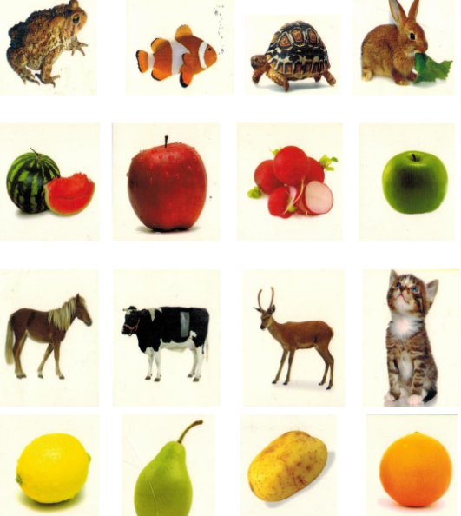
II. Памет
Задача 3: Прерисувай фигурата като свързваш точките по модела:
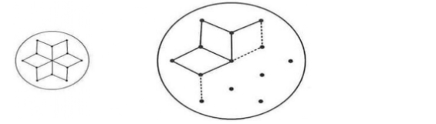

Задача 4: Открий и запиши колко са детелинките от всеки вид
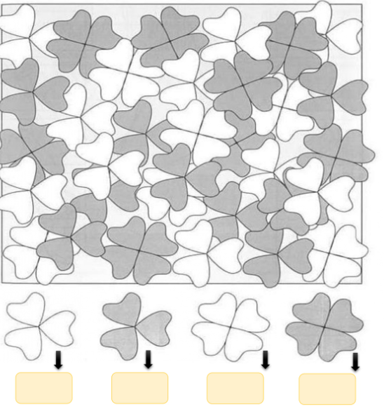

III. Мислене
Задача 5: Огради излишната дума във всеки ред:
Котка, куче, маса, хамстер
Домат, врабче, чушка, краставица
Брат, сестра, училище, майка
Задача 6: Довърши редицата:
2, 4, 6, 8, __
Задача 7: Свържи предмета с неговото предназначение:
лъжица – ядене
писалка – __________
нож - __________
игла - __________

IV. Реч
Задача 8: Какво правят децата на всяка от картинките?

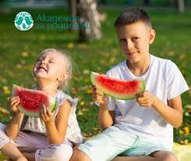
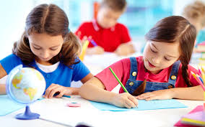
Задача 9: Състави изречение с думата „училище“:

Задача 10: Подреди думите в изречение:
играе / детето / топка/с

ПРИЛОЖЕНИЕ 3. Работен лист за развитие на вниманието
Име: ____________ Дата: ____________
Задача 1: Намери и огради
Огради всички букви „О“ в редицата:
О А М О Т О К О Л О
Задача 2: Открий разликата
Разгледай двете картинки и открий седемте разлики, като ги отбележиш с хиксче.
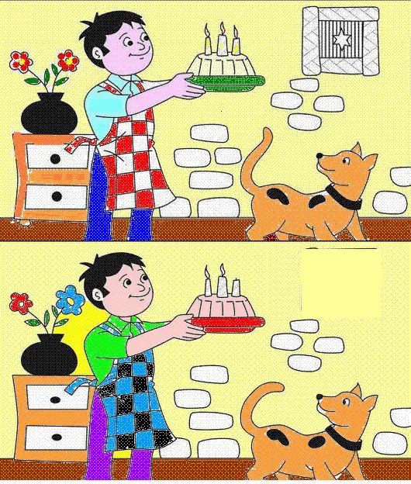
Задача 3: Открий комбинациите и ги огради
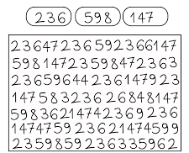
Задача 4: Продължи редицата, като спазваш реда на цветовете.
🔴 🔵 🔴 🔵 🔴 __ __
Задача 5: Р или Л? Допиши думата.
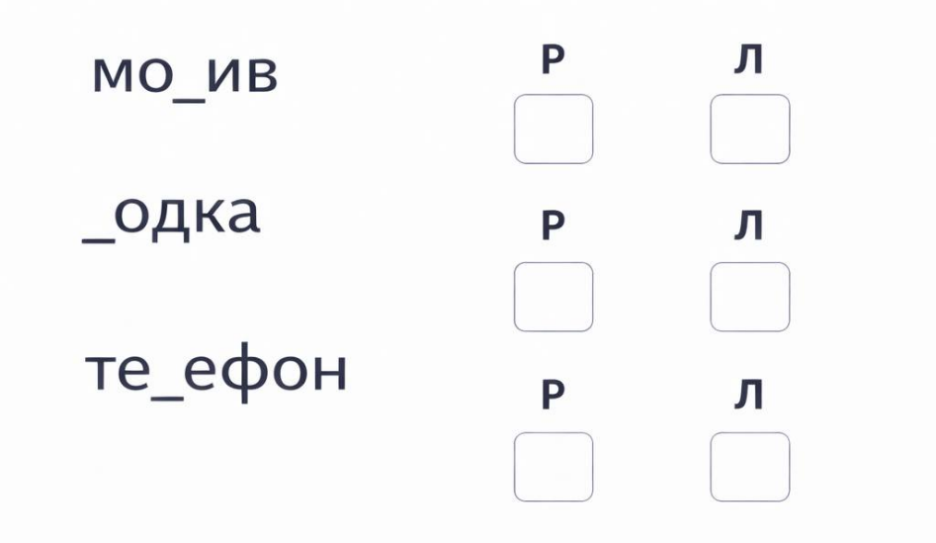

ПРИЛОЖЕНИЕ 4. Работен лист за развитие на паметта
Име: ____________ Дата: ____________
Задача 1: Дорисувай липсващата част при всеки знак, като следваш модела
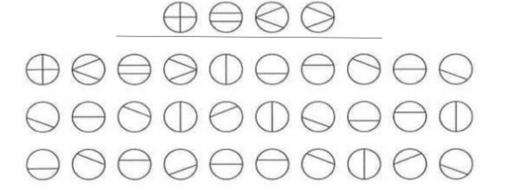
Задача 2. Оцвети по модела всяка фигура.
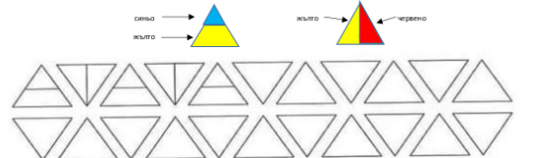
Задача 3. Прочети думите и ги потърси на картинката. Ако откриеш думата, оцвети кръгчето в зелено, а ако я няма, оцвети къргчето в червено.
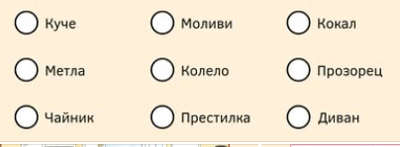

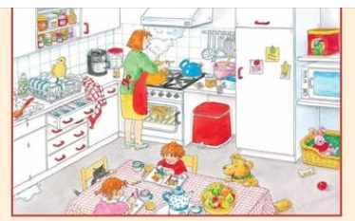
Задача 4. Разгледай внимателно фигурите в първото квадратче от всеки ред. Открий същата фигура в реда и я огради с кръг.
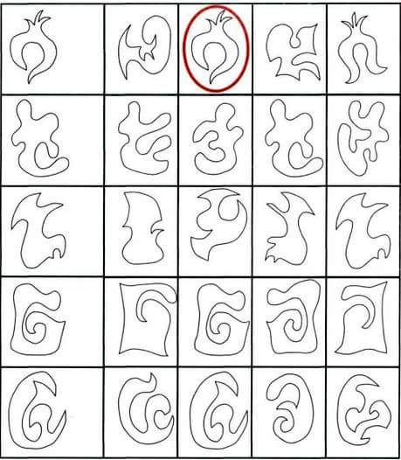
Задача 5. Чуй думите и запиши тези, които означават едно и също нещо.
Красиво, смешно, грозно, хубаво, страшно.

ПРИЛОЖЕНИЕ 5. Работен лист за развитие на мисленето
Име: ____________ Дата: ____________
Задача 1. От всяка редица огради този обект, който е излишен.
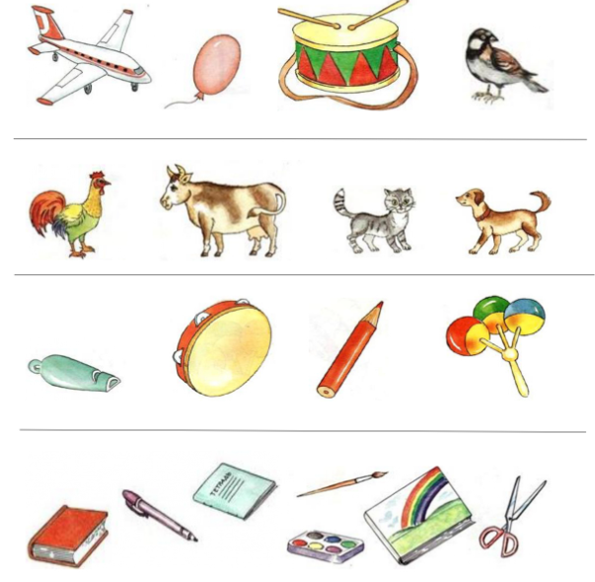
Задача 2. Допиши всяко изречение, като използваш картинките.
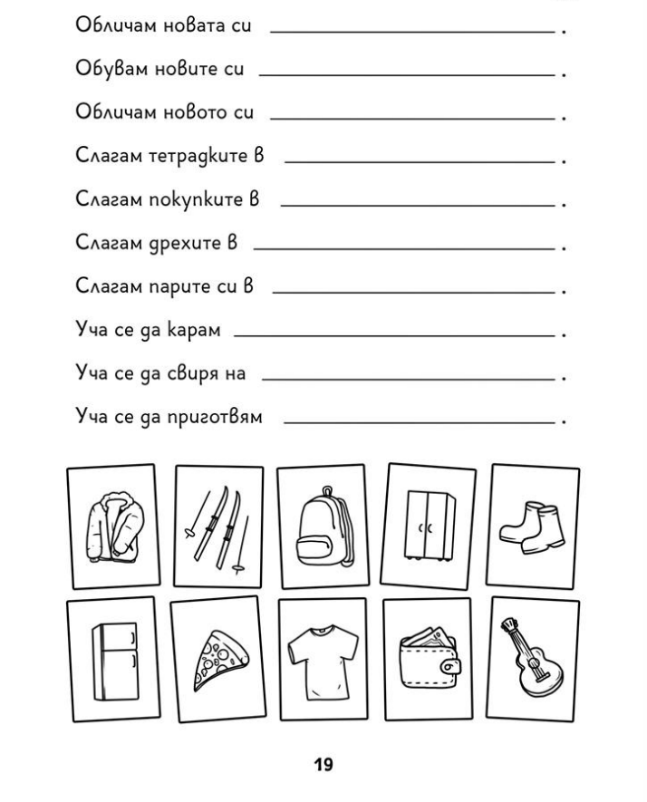
Задача 3. Свържи всяко животно с неговата храна.


Задача 4. Оцвети:
- Моркова с цвят на портокал
- Черещата с цвета на малините
- Лимона с цвета на слънцето
- Домата с цвета на маковете
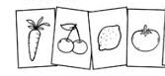
Задача 5. Прочети поговорките и намери за всяка подходящото описание.

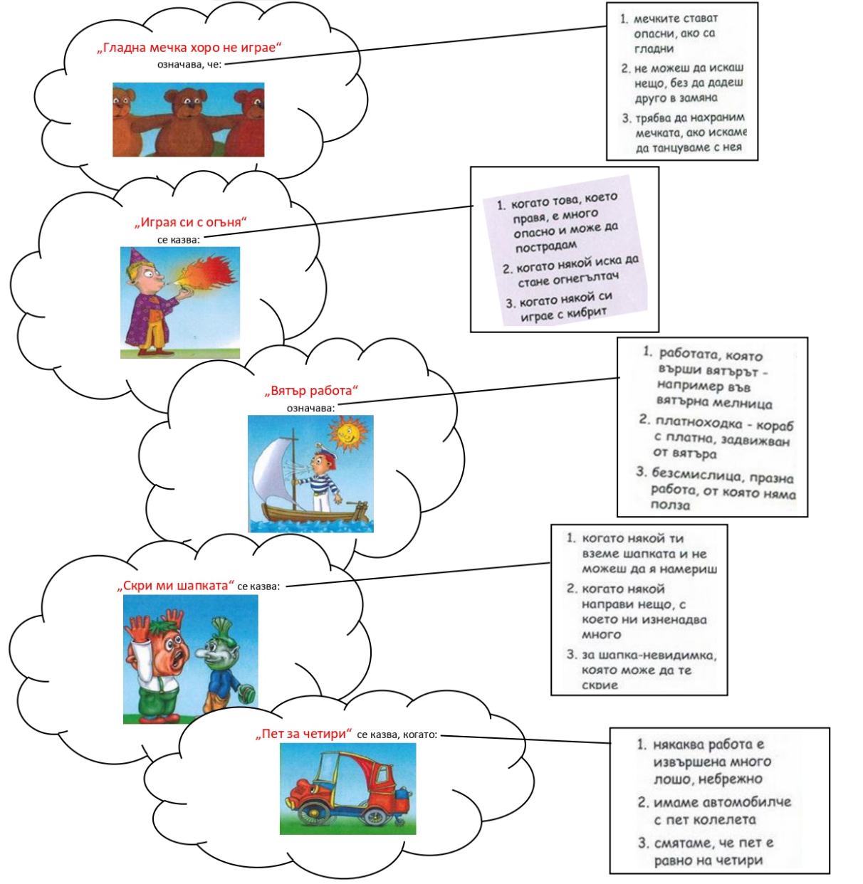

ПРИЛОЖЕНИЕ 6. Работен лист за развитие на речта
Име: ____________ Дата: ____________
Задача 1. Свържи сричките, за да образуваш думи.
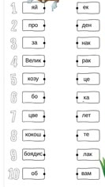
Задача 2. Подреди сричките и запиши правилната дума.
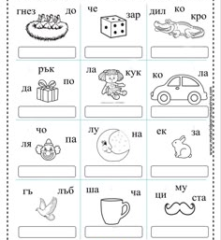
Задача 3. В празните места запиши подходящата дума. Избери от:
съм, си, е, сме, сте, са
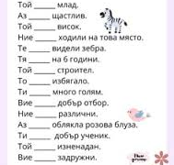
Задача 4. Допиши всяко изречение, като използваш подходяща дума от картинките.
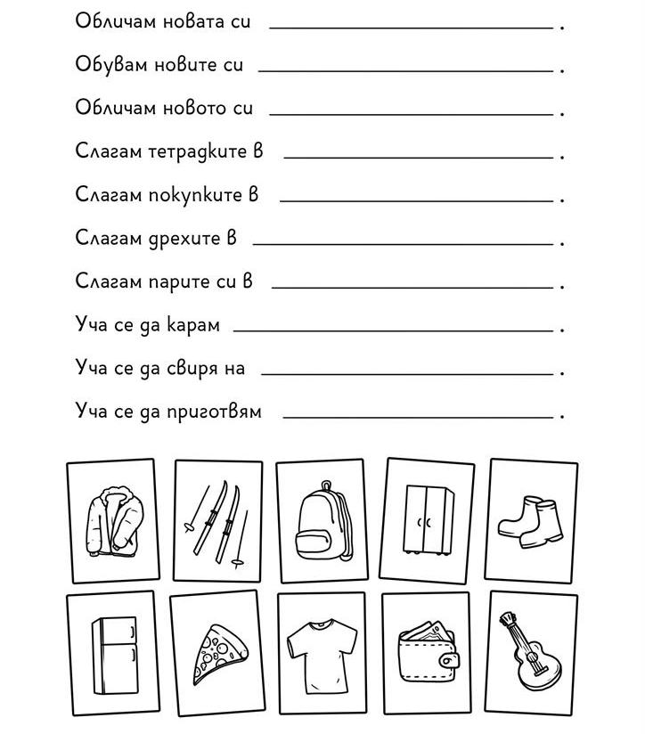
Задача 5. Запиши липсващата сричка във всяка дума от картинките.
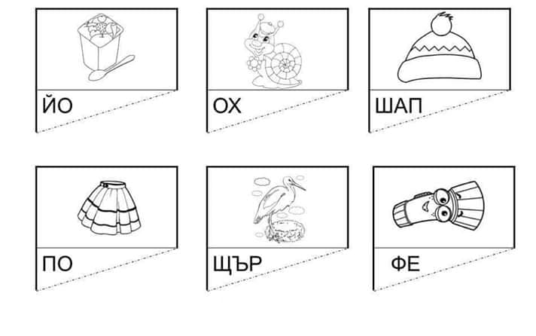

ПРИЛОЖЕНИЕ 7. Работен лист за изходяща диагностика на познавателните процеси
(за ученици с интелектуални затруднения – II клас)
Име: ____________ Дата: ____________
I. Внимание
Задача 1: Огради всички букви „О“ в редицата:
О М Т О К А Л О П Е
Задача 2. На всеки ред липсва по едно животно. Открий го и оцвети кръгчето до него със съответния цвят.
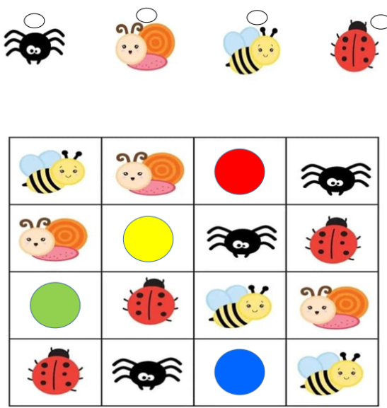

II. Памет
Задача 3: Между двете картинки има шест разлики. Открий ги и отбележи с тикче.
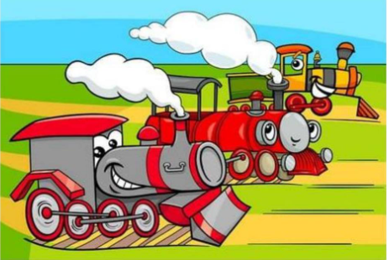
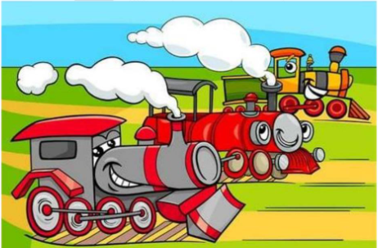
Задача 4: Открий и огради буквата от всяка група.
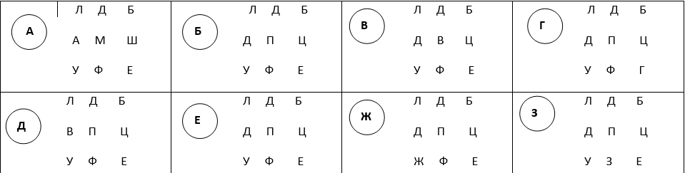

III. Мислене
Задача 5: Огради излишната дума във всеки ред:
Маймуна, куче, стол, мишка
Морков, врабче, зеле, лук
Баба, дядо, училище, баща
Задача 6: Довърши редицата:
1, 3, 5, 7, __
Задача 7: Свържи предмета с неговото предназначение:
лъжица – ядене
стол – __________
пастели - __________
нож - __________

IV. Реч
Задача 8: Какво правят децата на всяка от картинките?
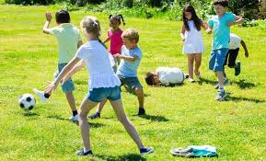
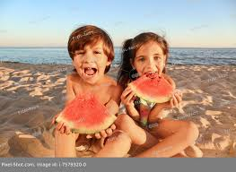

Задача 9: Състави изречение с думата „къща“:

Задача 10: Подреди думите в изречение:
яде / детето / диня/сладка

